2015년 학부교육 실태조사

- 가나대학교 -

연구책임자 :
공동연구자 :

연구보조원 :
배상훈(성균관대학교)
박인심(서울여자대학교) 강민수(수원여자대학교) 전수빈(동국대학교)
윤수경(성균관대학교)
홍지인(성균관대학교) 한송이(성균관대학교)
곽은주(성균관대학교)
이규린(성균관대학교) 이주이(성균관대학교)
황수정(성균관대학교)
김민찬(성균관대학교)

2015 학부교육 실태조사(K-NSSE) 프로젝트
(Korea-National Survey of Student Engagement)

- 목 차 -

요약 (Executive Summary) ····································································································· 1 Ⅰ. 조사 개요 ······························································································································ 9
Ⅱ. 전국 동료 대학과 비교 ····································································································· 19
1. 조사 개요 및 참여 대학 ·············································································································· 19
2. 학습참여 (Student Engagement) 비교 ·················································································· 20
1) 학업 도전 (Academic Challenge) 영역 ······························································································· 20
2) 교우와 학습 (Learning with Peers) 영역 ··························································································· 26
3) 교수와 경험 (Experience with Faculty) 영역 ···················································································· 29
4) 대학 환경 (Campus Environment) 영역 ····························································································· 32
3. ⾼효과 프로그램 (High Impact Practices) 참여 ···································································· 36
4. 학생 성과 (Student Outcomes) 분석 ····················································································· 38
1) 진로 준비도 (Career Readiness) ··········································································································· 38
2) 대학 몰입 (Institutional Commitment) ······························································································ 40
3) 대학생활을 통해 얻은 교육성과 ·············································································································· 42

Ⅲ. 대학 내 비교 분석(계열별 비교) ····················································································· 51
1. 계열별 전공 분류 ·························································································································· 51
2. 학습 참여 (Student Engagement) 분석 ················································································ 52
1) 학업 도전 (Academic Challenge) 영역 ······························································································· 52
2) 교우와 학습 (Learning with Peers) 영역 ··························································································· 56
3) 교수와 경험 (Experience with Faculty) 영역 ···················································································· 57
4) 대학 환경 (Campus Environment) 영역 ····························································································· 58
3. ⾼효과 프로그램 (High Impact Practices) 참여 ···································································· 59
4. 학생 성과 (Student Outcomes) 분석 ····················································································· 62
1) 진로 준비도 (Career Readiness) ··········································································································· 62
2) 대학 몰입 (Institutional Commitment) ······························································································ 62
3) 대학 생활을 통해 얻은 교육 성과 ·········································································································· 63

Ⅳ. 성장 분석 (2014년-2015년) ·························································································· 68
1. 표본 ················································································································································· 68
2. 학습 참여 (Student Engagement) 비교 ················································································ 69
1) 2014년 1학년 집단 ⟶ 2015년 2학년 집단 ······················································································· 69
2) 2014년 2학년 집단 ⟶ 2015년 3학년 집단 ······················································································· 70

3) 2014년 3학년 집단 ⟶ 2015년 4학년 집단 ······················································································· 71
4) 2014년 전체 표본 ⟶ 2015년 전체 표본 변화 ·················································································· 72
3. ⾼효과 프로그램 (High Impact Practices) 참여 ···································································· 73
1) 2014년 1학년 집단 ⟶ 2015년 2학년 집단 ····················································································· 73
2) 2014년 2학년 집단 ⟶ 2015년 3학년 집단 ······················································································· 74
3) 2014년 3학년 집단 ⟶ 2015년 4학년 집단 ····················································································· 75
4) 2014년 전체 표본 ⟶ 2015년 전체 표본 변화 ················································································ 76
4. 학생 성과 (Student Outcomes) 분석 ····················································································· 77
1) 2014년 1학년 집단 ⟶ 2015년 2학년 집단 ······················································································· 77
2) 2014년 2학년 집단 ⟶ 2015년 3학년 집단 ······················································································· 78
3) 2014년 3학년 집단 ⟶ 2015년 4학년 집단 ······················································································· 79
4) 2014년 전체 표본 ⟶ 2015년 전체 표본 변화 ················································································ 80

Ⅴ. 부록 ····································································································································· 84
1. 설문지 ············································································································································· 84
2. 학부교육 실태조사(K-NSSE) 요인 ······························································································ 96
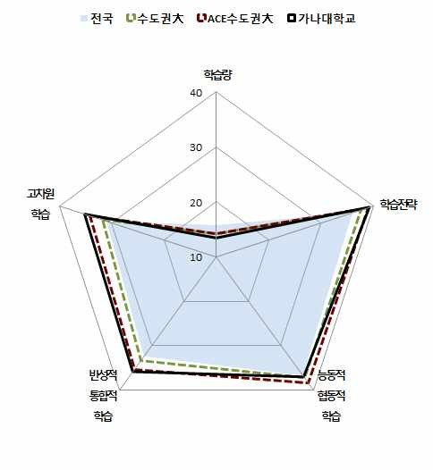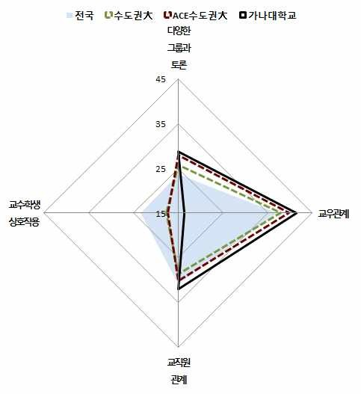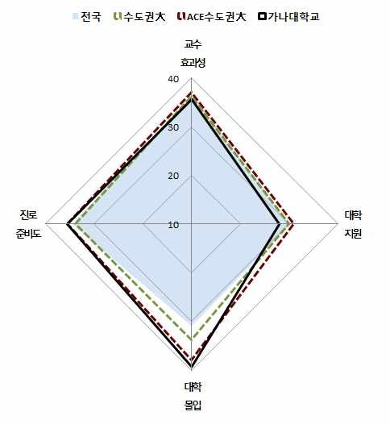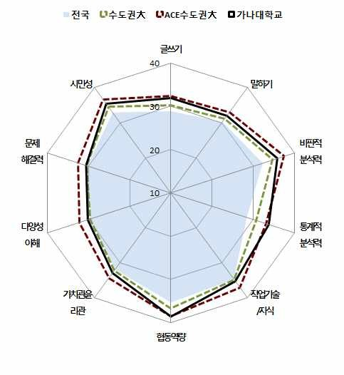

요약 (Executive Summary)

□ 대학 내 요인별 비교
⚫ 참여대학은 아래의 방사형 그래프를 통해 각 요인별로 재학생들의 수준 차이를 파악할 수 있음(전체 요인은 60점 만점으로 변화되었음)
⚫ 동료대학들(Peer Universities)과 비교정보도 포함하고 있으며, 보다 자세한 상대적 위치 는 다음 페이지의 Box-Whisker 그래프를 통해 살펴볼 수 있음
1. 학업적 도전 관련 요인 2. 사회적 관계 관련 요인

3. 대학 만족 관련 요인 4. 대학 성과 관련 요인

- 1 -
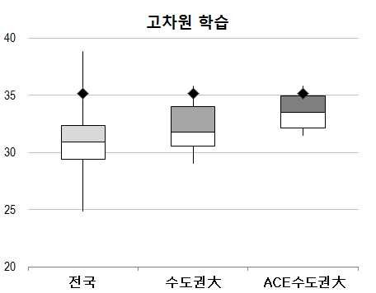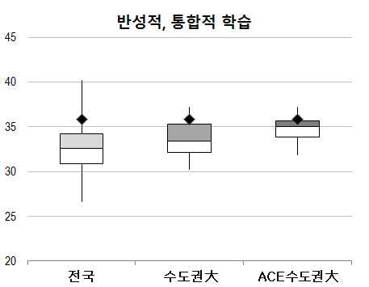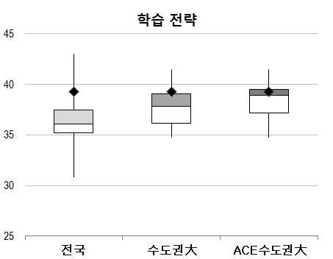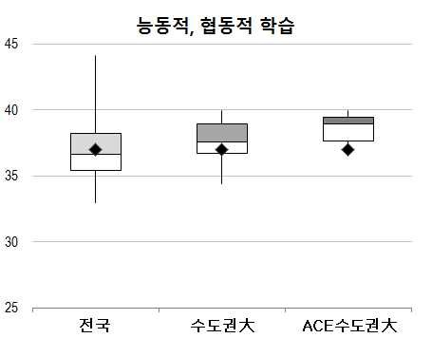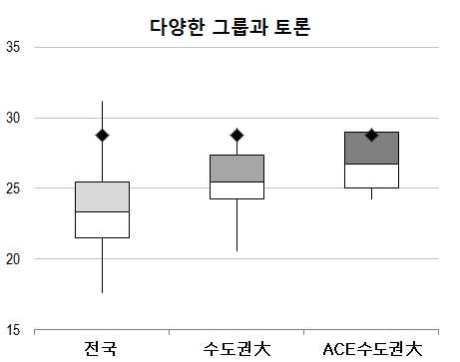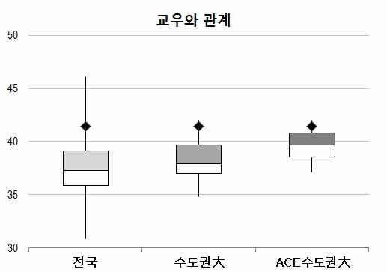

□ 동료대학과 비교
⚫ 참여대학은 아래의 Box-Whisker 그래프를 통해, 각 요인별로 전체 참여대학의 점수 분포 에서 해당 대학의 상대적 위치(◆)를 파악할 수 있음
※ Box-Whisker 그래프의 해석방법은 14페이지 참고

1. 학업적 도전 관련 요인

2. 사회적 관계 관련 요인

- 2 -
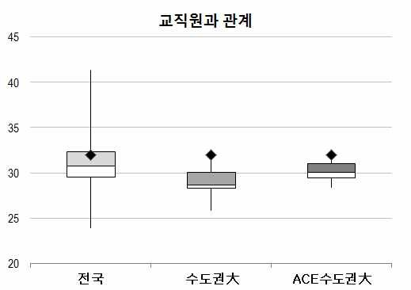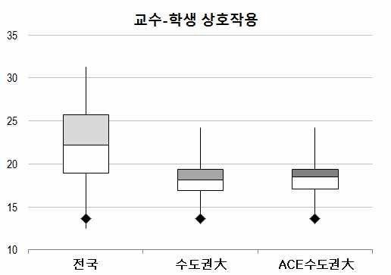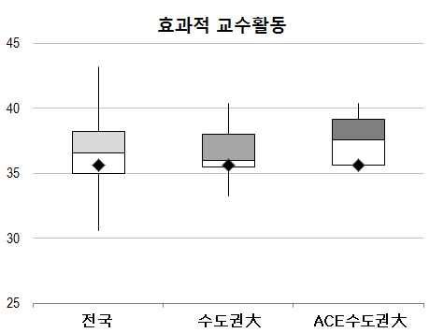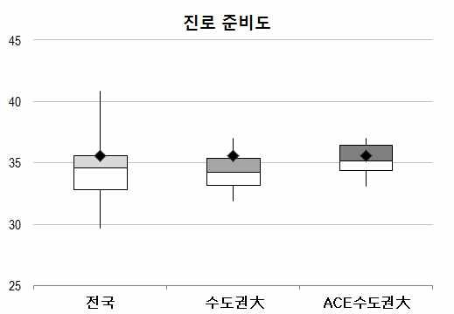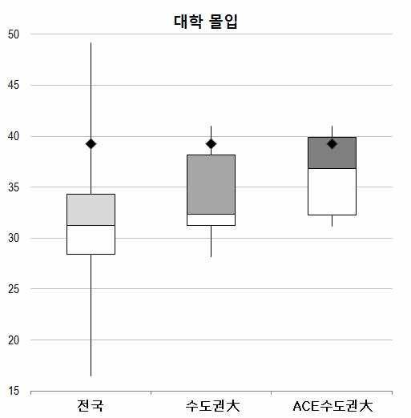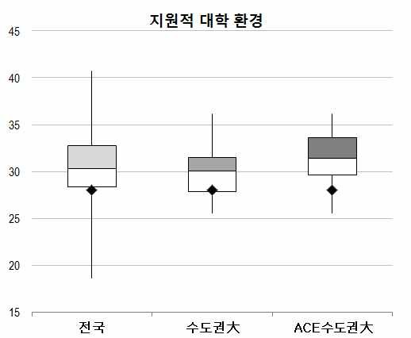

3. 대학 만족 관련 요인

- 3 -
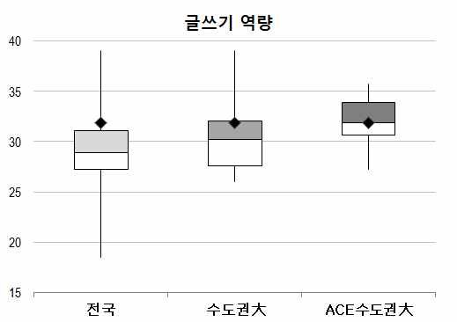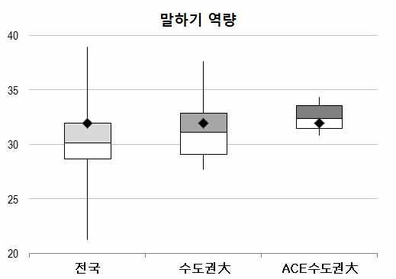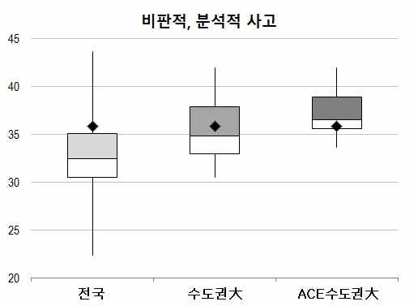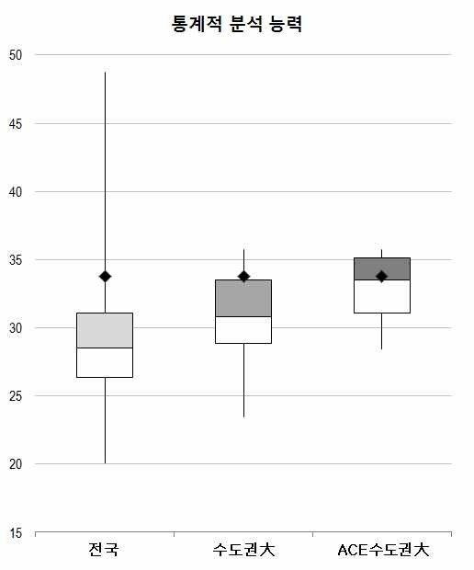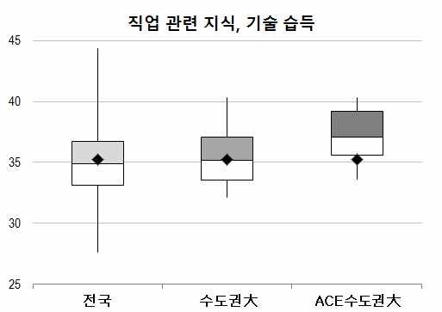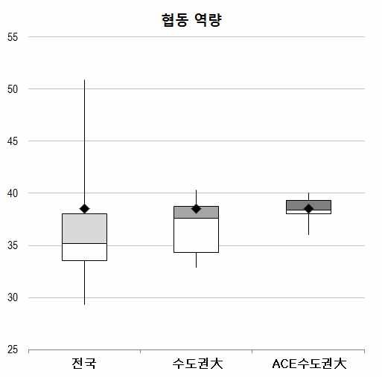

4. 학생 성과 관련 요인

- 4 -
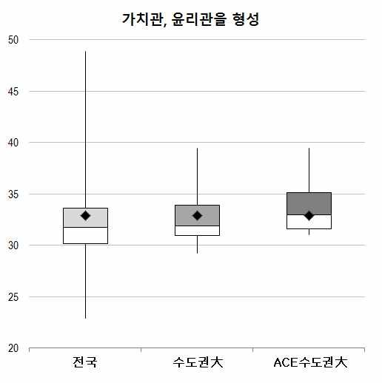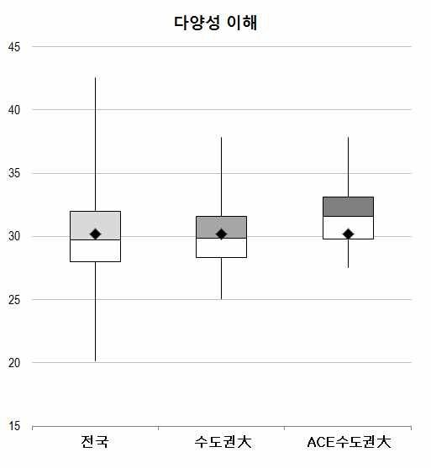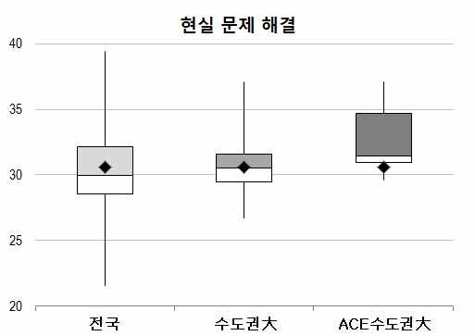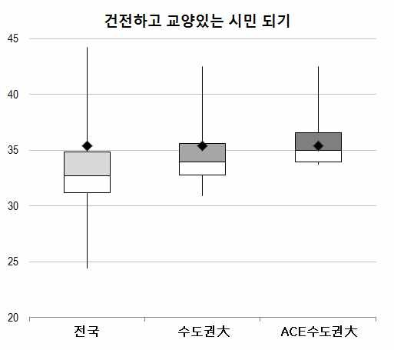

- 5 -
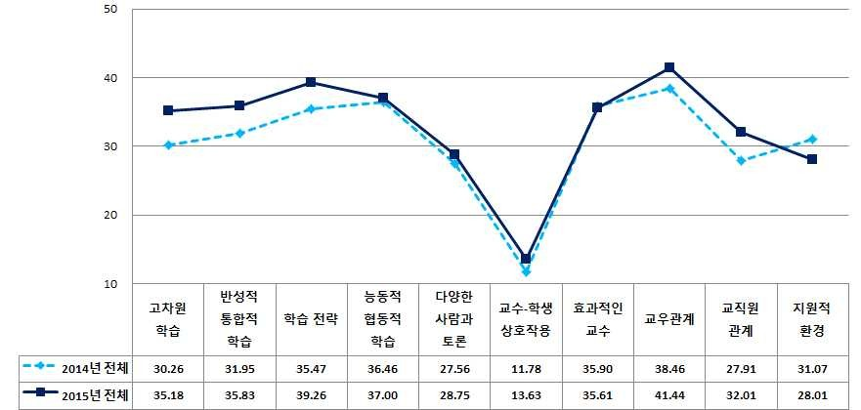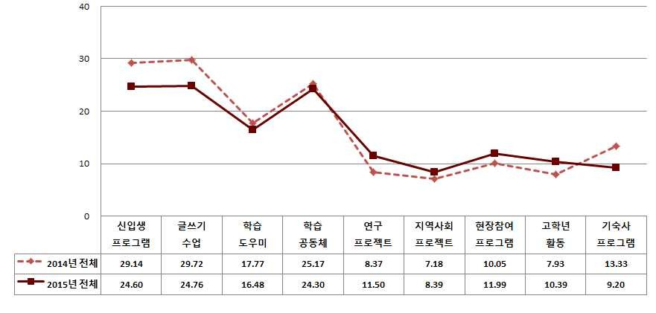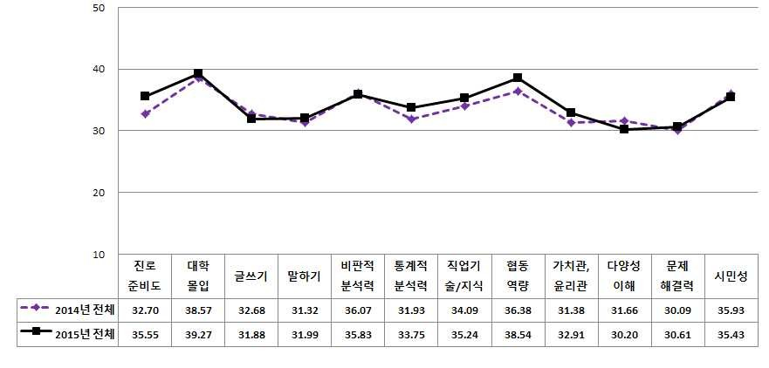

□ 2014-2015년 성장(Growth)
⚫ 참여대학은 아래 꺾은선 그래프를 통해, 각 요인별로 해당 대학이 2014년 대비 2015년 에 얼마나 성장하였는지를 파악할 수 있음
1. 학습참여 분석

2. ⾼효과 교육 프로그램 참여

3. 학생 성과 분석

- 6 -

조사 개요 Ⅰ

Ⅰ 2015 학부교육 실태 조사 ­ 가나대학교 -
조사 개요

❏ 데이터 기반 교육의 질 관리와 학부교육 실태조사(K-NSSE)

⚫ 본 보고서는 한국대학교육협의회와 학부교육선진화선도대학협의회(ACE대학협의회)가 지 원한 『2015 학부교육 실태조사(K-NSSE)』에 참여한 개별대학의 자료를 추가분석한 결과 를 제시하고 있음

⚫ 본 보고서의 목적은 참여 대학들이 재학생의 학습과정 및 대학 생활에 대한 실증적인 조 사와 분석을 통해 학부교육의 질과 성과를 진단하고,

- 객관적인 데이터와 정보를 토대로 학부교육 발전방안을 수립할 수 있도록 지원하는 기초 자료를 제공하는 목적이 있음

❏ 대학 자체평가 및 학부교육 발전계획 수립을 위한 기초 자료

⚫ (대학 간 비교) 대학생들의 학습참여 및 학생성과 요인들에 대하여 동료 대학(2015 조사 참여 99개 대학)과 비교의 관점에서 상대적인 강점과 약점을 파악할 수 있음
⚫ (대학 내 비교) 참여대학은 각 요인에 대하여 대학 내 계열별, 학년별 비교 정보를 확인 할 수 있음
⚫ (성장 분석) 참여 대학(2014년 조사에도 참여한 대학)은 각 요인에 대하여 2014년 대비
2015년 성장 정도를 확인할 수 있음

※ 학부교육 실태조사(K-NSSE)는 참여대학의 학부교육 발전을 위한 자료와 정보의 제공을 목적으로 하며 (Low Stake, High Information Assessment),
- 본 보고서와 자료는 오직 해당 대학에만 제공되고, 비밀이 엄수됨

- 9 -

❏ 학부교육 실태조사 진단 도구

⚫ 대학에서 이루어지는 학부교육의 질과 성과는 다양한 관점과 방법으로 진단하고 분석할 수 있음
- 본 조사에서는 대학생들이 대학에 재학하면서 겪는 학습참여(Student Engagement), 인 간관계, 대학에 대한 인식 등 대학 생활 경험(College Experiences)을 조사하는 것이 목 적이며,
- 대학이 제공하는 교육 프로그램에 대한 참여 정도와 이로 인한 지적․정서적 성장 및 발 달의 정도를 확인하는 문항이 포함되어 있음

⚫ 본 조사에서 활용하는 진단 도구(K-NSSE)는 미국 인디애나대학교 고등교육연구소의 협조 를 통해 개발된 것으로(Item Usage Agreement)
- 미국 대학들이 학부교육의 질 진단을 위해 널리 활용하고 있는 설문 도구(NSSE: National Survey of Student Engagement)를 한국 대학의 맥락에 맞게 수정, 보완하고 타당화(Validation)하였음

※ 2015 학부교육 실태조사 진단 도구

△ Astin & Antonio(2012)는 I-E-O 모델을 통하여, 대학 학부교육의 질은 투입(교수, 재정투자 등), 환경(대학생 학습경험의 질, 구성원 간 상호작용 정도 등), 산출(역량함양, 취업, 대학 만족도 등)의 프레임을 통하여 진단할 수 있다고 설명하고 있음
△ 정부 및 언론사 등의 대학평가는 주로 투입과 산출요인을 중심으로 진단하고 있으며,
- 실제로 대학생의 학습과정 및 대학의 환경요인은 학부교육의 질과 성과에 큰 영향을 미침에 도 불구하고, 이를 통한 객관적이고 체계적인 분석이 제한적이었음
△ 본 조사는 대학생의 고차원적 학습경험, 학습투자, 능동적․협동적 학습참여, 교수학생 상호작 용의 질, 대학에서의 다양하고 풍부한 인적교류, 대학의 적극적 지원이 학부교육의 질과 성 과를 결정하는 핵심 요인이라는 이론적·실증적 근거를 토대로 수행됨
- 4개 영역 10개 요인으로 구성되었으며, 대학생 개인배경, 대학진학 관련 변인, 학생성과 변인 이 추가되었음

<참고자료> 배상훈, 강민수, 홍지인(2015). 한국 대학생의 학습참여 진단을 위한 미국 NSSE 모델 도입 및 타당화, 아시아교육연구, 16(4), 77-104.

- 10 -

❏ 설문 문항

영역 |  | 요인 | 측정문항 | 신뢰도  (문항수)
개인 특성 |  |  | 성별, 나이, 출신고교, 고교내신 등급, 입학유형 학년, 전공계열, 전공, 전공만족도, GPA 가계소득수준  진로결정여부, 진로계획  거주 형태, 등록금 충당 방법 | (15)
학 습 참 여 | 학업도전 | 고차원 학습경험 (요인1) | - 학습한 이론과 방법들을 실질적인 문제나 새로운 상황에 적용  - 아이디어, 경험, 논리적 사고과정을 세분화 하여 심층 분석  - 특정한 관점, 판단, 정보가 타당한지 평가해 봄  - 다양한 정보를 종합하여 이해, 새로운 아이디어를 만들어 봄 | .890(4)
학 습 참 여 | 학업도전 | 반성적 통합적 학습경험 (요인2) | - 과제를 수행할 때, 다른 수업 등에서 얻은 아이디어를 적용  - 학교에서 배운 내용을 사회의 문제나 이슈와 연결 지어 봄  - 수업에서 토론과 과제를 할 때 다양한 관점을 적용해 봄  - 특정한 주제나 이슈에 대한 내 관점의 강점과 약점을 생각  - 특정한 주제에 대해 다른 사람의 관점에서 생각해봄으로써 그 들의 생각을 잘 이해하려고 노력해 봄 | .879(5)
학 습 참 여 | 학업도전 | 학습전략 (요인3) | - 수업자료나 읽기 과제로부터 핵심 정보 확인하기  - 수업 후에 필기한 노트 등을 가지고 학습함  - 수업 자료나 수업에서 배운 것을 요약, 정리해 봄  - 학습을 위해 체계적인 계획을 세워 봄(학습 플래너 활용 등) | .810(4)
학 습 참 여 | 학업도전 | 학기당 과제수행 정도 (추가문항) | - A4 5쪽 미만 보고서 작성 횟수  - A4 5쪽-10쪽 보고서 작성 횟수  - A4 11쪽-14쪽 보고서 작성 횟수  - A4 15쪽 이상 보고서 작성 횟수  - 읽기 과제(책 한 권 분량) 횟수 | .891(5)
학 습 참 여 | 학업도전 | 학습투자시간 (추가문항) | - 학습 준비에 투자한 시간 (수업, 읽기, 쓰기, 과제하기, 실험 작업, 자료 분석, 연습, 다른 학문적 활동 등)  - 학습 내용의 정리 및 심화에 투자한 시간 | .859(2)
학 습 참 여 | 교우와 학습 | 능동적 협동적 학습태도 (요인4) | - 수업 중에 질문하거나 토의에 참여함  - 수업 자료를 이해하기 위해 다른 학생들에게 물어봄  - 친구들에게 수업 자료에 대해 설명해 본 적이 있음  - 다른 학생들과 함께 수업 프로젝트나 과제를 수행함  - 친구들과 수업자료를 함께 토의, 공부를 하여 시험을 준비함 | .836(5)
학 습 참 여 | 교우와 학습 | 다양한 그룹과 토론경험 (요인5) | - 다른 경제적 수준을 지닌 사람  - 다른 종교를 가진 사람  - 다른 정치적 관점을 가진 사람 | .849(3)

- 11 -

영역 |  | 요인 | 측정문항 | 신뢰도  (문항수)
 | 교수와 경험 | 교수-학생 상호작용 (요인6) | - 교수님과 나의 진로 계획에 대해 이야기해 봄  - 교수님과 수업 외 활동을 함께 함 (위원회, 동아리 모임, 등)  - 교수님과 수업 외 시간에 수업에서 다룬 주제, 아이디어, 개념 에 대해 토의하였음  - 교수님과 나의 학업 성과에 대해 논의하였음 | .867(4)
 | 교수와 경험 | 효과적 교수활동에 대한 인식 (요인7) | - 수업의 목표와 요구사항을 명확하게 설명하였음  - 체계적인 방법으로 수업을 구성하여 가르쳤음  - 어려운 것을 쉽게 설명하기 위해 예시와 그림을 사용하였음  - 보고서 초안이나 수행 중인 과제에 대해 피드백을 주었음  - 시험결과나 제출한 과제에 신속하고 자세한 피드백을 주었음 | .894(5)
 | 대학 환경 | 교우와 관계  (요인8) | - 대학 내 다른 학생  - 대학 친구 (동기 등)  - 대학 후배 또는 선배 | .809(3)
 | 대학 환경 | 교직원과 관계 (요인9) | - 학습 튜터 또는 도우미(교직원, 대학원생)  - 행정직원(진로, 취업, 학생활동, 기숙사 등 담당)  - 행정직원(등록, 학자금 지원 등 담당)  - 수업 조교 및 학과 조교  - 교수 | .895(5)
 | 대학 환경 | 지원적 대학환경 (요인10) | - 학습지원 서비스 (튜터링 서비스, 글쓰기 센터 등)의 제공  - 다양한 배경(사회적 배경, 인종, 종교 등)의 학생들과의 교류  - 사회적 친교 활동에 참여할 기회를 제공 (예: 홈커밍, 졸업생과의 만남)  - 학업 외 문제(일, 가족, 연애 등)를 잘 관리할 수 있도록 도움  - 캠퍼스 활동과 학내 행사(공연예술, 운동경기 등) 참여를 권장  - 사회, 경제, 정치적 이슈를 다루는 교내외 행사에 참여  - 학생 동아리 활동을 지원  - 학생 복지 프로그램을 제공 (레크리에이션, 건강, 상담 등)  - 학업을 위한 재정적인 지원을 함(장학금, 학자금 대출 등)  - 졸업 후 진로 안내 (진로, 직업상담, 취업 및 창업 안내 등) | .924(10)
 | ⾼효과 프로그램 참여 |  | - 신입생의 대학생활 및 학습 안내를 위한 프로그램에 참여  - 정규 또는 비교과 프로그램 등으로 글쓰기 수업에 참여  - 학습 활동에서 멘토링 또는 학습 도우미 등의 도움을 받음  - 다양한 주제를 위한 학습 공동체(학습을 위한 팀) 활동에 참여  - 교수의 연구 프로젝트에 참여  - 학업의 일환으로 지역사회와 연계된 프로젝트를 수행해 봄  - 현장 참여 프로그램에 참여 (인턴십, 산학협력, 실습, 임상경험 등)  - 고학년 대상 활동에 참여함  (캡스톤 과목, 졸업작품전, 졸업논문 쓰기, 포트폴리오 제작 등)  - 기숙사 거주학생을 대상으로 하는 프로그램에 참여 | (9)

- 12 -

영역 |  | 요인 | 측정문항 | 신뢰도  (문항수)
학 생 성 과 | 진로준비도 |  | - 나 스스로 어떤 일을 좋아하는지 알고 있음  - 내가 무엇을 잘 하는지 알고 있음  - 내가 즐겁게 할 수 있는 일이 무엇인지 알고 있음  - 내 전공과 관련된 직업에 대하여 상세히 설명할 수 있음  - 내가 관심 있는 직업의 전망에 대해 알고 있음  - 내가 관심 있는 직업에서 하는 일과 요구하는 능력에 대해 앎  - 내가 가고 싶은 직장에서 요구하는 역량을 준비하고 있음  - 기업이 요구하는 장점을 부각시켜 자기소개서를 작성할 수 있음  - 면접에 대비할 자신이 있음  - 이력서를 잘 작성할 수 있음 | .929(10)
학 생 성 과 | 대학 몰입 (소속감, 자부심 등) |  | - 우리 대학의 교육철학이나 인재상에 대하여 알고 있음  - 우리 대학에 진학한 것이 좋은 선택이었다고 확신함  - 우리 대학의 명성에 자부심을 느낌  - 우리 대학이 제공하는 교육의 질에 전반적으로 만족함  - 우리 대학에 소속감을 느낌  - 우리 대학이 제공하는 교육이 취업 및 진로에 도움이 됨  - 졸업 후 동문회 참여나 기부금 납부 등을 할 의향이 있음  - 부모님께서 지금 재학 중인 대학에 대해 긍정적으로 생각함 | .927(8)
학 생 성 과 | 대학생활을 통한 교육성과 |  | - 명료하고 효과적으로 글쓰기  - 명확하고 효과적으로 말하기  - 비판적이고 분석적으로 사고하기  - 통계적 수치와 정보를 계량적으로 분석하는 능력  - 미래 희망 직업과 관련된 지식이나 기술을 습득  - 다른 사람과 함께 효과적으로 협동하여 일 할 수 있는 역량  - 나의 가치관과 윤리관을 형성하고 명확히 함  - 다양한 배경(경제적, 인종, 정치적, 종교적)의 사람들 이해  - 현실의 복잡한 문제 해결하기  - 넓은 안목을 가진 건전하고 교양 있는 시민 되기 | (10)

❏ 자료의 분석

⚫ 측정 (Measurement)
- 학습참여와 학생성과는 4점 척도로 측정 (전혀 아님=1, 아님=2, 그러함=3, 매우 그러함=4)
- 대학 구성원 간 상호작용의 질은 7점 척도로 측정 (매우 부정적=1 ∼ 매우 긍정적=7)

- 13 -

⚫ 점수 변환
- 4점, 7점 척도를 모두 60점 만점으로 변환하여, 분석 및 비교가 용이하도록 하였음
(0점=완전 부정, 60점=매우 긍정)

⚫ 동료 대학과 비교분석 (Peer Benchmarking)
- 각 요인별로 참여대학의 점수 분포를 보여주기 위해 Box-Whisker 차트 적용
- 2015년 조사 참여대학(99개)의 각 요인별로 대학별 평균값을 적용하여 작성
- 각 요인별로 △상위 100-75%, △중상위(75-50%), △중하위(50-25%), △하위 25%에 해당하는 대학집단의 분포와 요인별 중간값을 확인할 수 있음

※ 예시) 설문 참여 대학(99개)의 ○○요인에 대한 분포

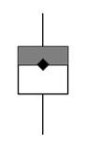→ 최대값(Max) ◆ 가나대학교의 위치를 보여주는 값

→ 백분위 상위 25%
→ 중간값(Median)

→ 백분위 하위 25%

→ 최소값(Min)

⚫ 성장 분석 (2014-2015 Line Graph)
- 학습참여 요인, ⾼효과 프로그램 참여, 학생성과별로 2014년 대비 2015년 값의 변화를 보여주는 라인 그래프를 제시

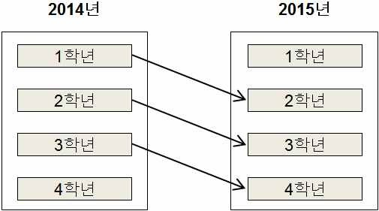2014년 조사에 참여한 학년별 코호트의 2년간 (2014-2015) 변화 정도를 추적

＊ 2014년 1학년 → 2015년 2학년 집단
＊ 2014년 2학년 → 2015년 3학년 집단
＊ 2014년 3학년 → 2015년 4학년 집단
＊ 2014년 전체 → 2015년 표본 전체

- 14 -

❏ 표본

구 분 |  | 표본수 | % | 구 분 |  | 표본수 | %
성별 | 남자 | 448 | 60.6% | 출신고교유형 | 일반고 | 499 | 67.5%
성별 | 여자 | 291 | 39.4% | 출신고교유형 | 특성화고 | 17 | 2.3%
학년 | 1학년 | 175 | 23.7% | 출신고교유형 | 특수목적고 | 150 | 20.3%
학년 | 2학년 | 187 | 25.3% | 출신고교유형 | 자율형사립고 | 54 | 7.3%
학년 | 3학년 | 224 | 30.3% | 고교내신등급 | 9등급 | 0 | 0.0%
학년 | 4학년 | 153 | 20.7% | 고교내신등급 | 8등급 | 2 | 0.3%
계열* | 인문 | 83 | 11.2% | 고교내신등급 | 7등급 | 13 | 1.8%
계열* | 사회 | 185 | 25.0% | 고교내신등급 | 6등급 | 19 | 2.7%
계열* | 교육 | 46 | 6.2% | 고교내신등급 | 5등급 | 53 | 7.4%
계열* | 공학 | 311 | 42.1% | 고교내신등급 | 4등급 | 65 | 9.1%
계열* | 자연 | 70 | 9.5% | 고교내신등급 | 3등급 | 133 | 18.6%
계열* | 의약 | 7 | 0.9% | 고교내신등급 | 2등급 | 223 | 31.2%
계열* | 예체능 | 26 | 3.5% | 고교내신등급 | 1등급 | 207 | 29.0%
전공만족도 | 매우 불만 | 26 | 3.5% | 입학유형 | 신입학(수시) | 436 | 59.0%
전공만족도 | 약간 불만 | 115 | 15.6% | 입학유형 | 신입학(정시) | 279 | 37.8%
전공만족도 | 약간 만족 | 351 | 47.5% | 입학유형 | 편입학 | 21 | 2.8%
전공만족도 | 매우만족 | 247 | 33.4% | 가계소득수준  (월 평균) | 100만원미만 | 31 | 4.2%
지난학기GPA | D+ 이하 | 2 | 0.3% | 가계소득수준  (월 평균) | 100~199만원 | 69 | 9.3%
지난학기GPA | C+ ~C- | 45 | 6.1% | 가계소득수준  (월 평균) | 200~299만원 | 130 | 17.6%
지난학기GPA | B+ ~B- | 318 | 43.0% | 가계소득수준  (월 평균) | 300~399만원 | 128 | 17.3%
지난학기GPA | A+ ~A- | 374 | 50.6% | 가계소득수준  (월 평균) | 400~499만원 | 114 | 15.4%
진로결정여부 | 예 | 483 | 65.4% | 가계소득수준  (월 평균) | 500~599만원 | 92 | 12.4%
진로결정여부 | 아니오 | 256 | 34.6% | 가계소득수준  (월 평균) | 600~699만원 | 45 | 6.1%
진로계획 | 취업(기업,국가고시등) | 338 | 65.9% | 가계소득수준  (월 평균) | 700만원이상 | 130 | 17.6%
진로계획 | 국내외대학원진학 | 159 | 31.0% | 거주형태 | 자택(친척집포함) | 290 | 39.2%
진로계획 | 기타(군입대 등) | 16 | 3.1% | 거주형태 | 하숙 및 자취 | 207 | 28.0%
진로계획 |  |  |  | 거주형태 | 학교기숙사 | 228 | 30.9%
진로계획 |  |  |  | 거주형태 | 지자체제공기숙사 | 11 | 1.5%
합계 |  |  |  |  |  | 739 | 100.0%

※ 계열, 출신고교유형, 고교내신등급, 입학유형, 거주형태에서 기타 및 무응답은 표에서 제외함

- 15 -

전국 동료 대학과 비교 Ⅱ

Ⅱ 2015 학부교육 실태 조사 ­ 가나대학교 -
전국 동료
대학과 비교

1. 조사 개요 및 참여 대학

❏ 조사 개요
⚫ 기 간 : 2015년 10월 1일 ~ 2015년 11월 25일
⚫ 조사기관 : 한국대학교육협의회, 학부교육선진화선도대학 협의회
⚫ 방 법 : 웹기반 설문조사 (https://ko.surveymonkey.com/r/KNSSE)

❏ 참여 대학 (비교 집단)
⚫ 본 보고서에서는 각 요인별 값에 대하여 가나대학교와 모든 참여 대학 (99개교), 수도권 대형 대학 (16개교), ACE 수도권 대형 대학 (8개교)을 집단 비교하였음

전국 참여대학 (99개교 73,139명)
가톨릭대, 가톨릭관동대, 강남대, 강릉원주대, 건양대, 경남대, 경동대, 경상대, 계명대, 고신대,  공주대, 광운대, 광주대, 광주여대, 군산대, 극동대, 금오공대, 나사렛대, 남서울대, 대구가톨릭대, 대전대, 대진대, 덕성여대, 동국대(경주), 동명대,  동서대, 동신대, 동아대, 동의대, 목원대, 목포대, 배재대, 백석대, 부산가톨릭대, 부산대, 부산외대, 삼육대, 상명대, 서강대, 서울시립대, 서울여대,  서원대, 선문대, 세명대, 순천대, 순천향대, 신경대, 신라대, 신한대, 안동대, 안양대, 영남대, 영동대, 우석대, 우송대, 울산과기원, 울산대, 위덕대, 인제대,  전남대, 전북대, 조선대, 중부대, 창원대, 청운대, 청주대, 초당대, 충남대, 충북대, 평택대, 포항공대, 한경대, 한국기술교육대, 한동대, 한려대, 한림대,  한성대, 한세대, 한신대, 한영신학대, 호남대, 호서대, 호원대 | 수도권 대형대학 (16개교 10,781명)
 | 건국대, 국민대, 단국대, 성신여대, 숙명여대, 숭실대, 인천대, 인하대 | ACE 수도권 대형* (8개교 4,064명)
 | 건국대, 국민대, 단국대, 성신여대, 숙명여대, 숭실대, 인천대, 인하대 | 가천대, 동국대(서울), 성균관대, 아주대, 이화여대, 중앙대, 한양대(서울), 한양대(ERICA)

* ACE 수도권 대형 : 2015년 현재까지 ACE사업 참여 경험 대학 중 수도권 대형

- 19 -

2. 학습참여 (Student Engagement) 비교

1) 학업 도전 (Academic Challenge) 영역

⚫ 학업 도전 영역은 대학생의 △고차원 학습 경험, △반성적 통합적 학습 경험, △학습 전략 의 3가지 요인으로 구성되었으며,

- 본 조사에서는 △학기당 읽기/쓰기 관련 과제수행 정도, △일주일 동안 학습에 투자한 시간을 추가로 조사하였음

 |  | 가나대 (n=739) |  | 전국 참여대학 (n=73,139) |  | 수도권대형 (n=10,781) |  | ACE 수도권대형 (n=4,064)
 |  | M | SD | M | SD | M | SD | M | SD
고차원 학습 | 1학년  2학년  3학년  4학년 | 33.60  34.92  35.83  36.34 | 11.55  11.17  12.22  11.28 | 29.97  31.01  31.92  32.39 | 14.03  14.35  14.29  14.81 | 30.33  31.58  32.79  32.89 | 14.15  14.30  14.36  14.46 | 32.34  33.69  34.42  34.98 | 13.70  13.93  13.84  14.01
고차원 학습 | 전체 | 35.18 | 11.63 | 31.00 | 14.32 | 31.78 | 14.35 | 33.83 | 13.90
반성적, 통합적 학습 | 1학년  2학년  3학년  4학년 | 35.13  35.55  35.88  36.92 | 12.14  11.53  11.76  11.68 | 31.51  32.30  33.20  33.75 | 13.49  13.81  13.90  14.22 | 32.52  33.22  33.70  34.34 | 13.43  14.05  13.99  14.13 | 34.92  34.89  34.76  35.55 | 13.24  14.00  13.49  13.68
반성적, 통합적 학습 | 전체 | 35.83 | 11.77 | 32.40 | 13.79 | 33.38 | 13.89 | 35.01 | 13.59
학습 전략 | 1학년  2학년  3학년  4학년 | 35.86  40.24  40.89  39.58 | 12.64  10.92  11.69  11.85 | 34.81  36.37  37.15  37.46 | 13.02  12.90  12.99  13.40 | 35.29  37.93  38.93  38.98 | 13.23  12.50  12.66  12.69 | 36.01  39.75  40.44  39.46 | 13.26  12.23  12.42  12.53
학습 전략 | 전체 | 39.26 | 11.91 | 36.07 | 13.10 | 37.61 | 12.89 | 38.88 | 12.75

- 20 -

❏ 고차원 학습에 대한 대학 수준 비교 정보 (은 가나대학교 위치)

⚫ 측정 문항
- 학습한 이론과 방법들을 실질적인 문제나 새로운 상황에 적용해 봄
- 아이디어, 경험 혹은 논리적 사고과정을 세분화 하여 심층 분석해 봄
- 특정한 관점, 판단, 정보가 타당한지 평가해 봄
- 다양한 정보를 종합하여 이해하거나, 새로운 아이디어를 만들어 봄

- 21 -

❏ 반성적, 통합적 학습에 대한 대학 수준 비교 정보 (은 가나대학교 위치)

⚫ 측정 문항
- 과제를 수행할 때, 다른 수업 등에서 얻은 아이디어를 적용해 봄
- 학교에서 배운 내용을 사회의 문제나 이슈와 연결 지어 봄
- 수업 중 토론과 과제를 할 때, 다양한 관점을 적용해 봄(정치, 종교, 인종, 성별 등)
- 특정한 주제나 이슈에 대한 내 관점의 강점과 약점을 생각해 봄
- 특정한 주제를 타인의 관점에서 생각해봄으로써 잘 이해하려고 노력해 봄

- 22 -

❏ 학습 전략에 대한 대학 수준 비교 정보 (은 가나대학교 위치)

⚫ 측정 문항
- 수업자료나 읽기 과제로부터 핵심 정보 확인하기
- 수업 후에 필기한 노트 등을 가지고 학습함
- 수업 자료나 수업에서 배운 것을 요약, 정리해 봄
- 학습을 위해 체계적인 계획을 세워 봄(학습플래너 활용 등)

- 23 -

※ 학습에 대한 투자

<1학기 동안 읽기, 쓰기 과제 수행 정도>

 |  | 가나대 (n=739) |  | 전국 참여대학 (n=73,139) |  | 수도권대형 (n=10,781) |  | ACE 수도권대형 (n=4,064)
 |  | n | % | n | % | n | % | n | %
A4 5쪽  미만  보고서  작성 횟수 | 전혀 안함 | 24 | 3.2% | 3,166 | 4.3% | 478 | 4.4% | 155 | 3.8%
A4 5쪽  미만  보고서  작성 횟수 | 1-2 | 126 | 17.1% | 15,148 | 20.7% | 2,170 | 20.1% | 671 | 16.5%
A4 5쪽  미만  보고서  작성 횟수 | 3-4 | 187 | 25.3% | 19,840 | 27.1% | 2,697 | 25.0% | 1,010 | 24.9%
A4 5쪽  미만  보고서  작성 횟수 | 5-10 | 203 | 27.5% | 18,162 | 24.8% | 2,619 | 24.3% | 1,117 | 27.5%
A4 5쪽  미만  보고서  작성 횟수 | 11-15 | 81 | 11.0% | 7,816 | 10.7% | 1,258 | 11.7% | 491 | 12.1%
A4 5쪽  미만  보고서  작성 횟수 | 16-20 | 41 | 5.5% | 4,402 | 6.0% | 706 | 6.5% | 254 | 6.3%
A4 5쪽  미만  보고서  작성 횟수 | 21 이상 | 77 | 10.4% | 4,605 | 6.3% | 853 | 7.9% | 366 | 9.0%
A4  5쪽-10쪽  보고서  작성 횟수 | 전혀 안함 | 184 | 24.9% | 20,026 | 27.4% | 3,169 | 29.4% | 1,126 | 27.7%
A4  5쪽-10쪽  보고서  작성 횟수 | 1-2 | 253 | 34.2% | 21,803 | 29.8% | 3,504 | 32.5% | 1,327 | 32.7%
A4  5쪽-10쪽  보고서  작성 횟수 | 3-4 | 152 | 20.6% | 12,393 | 16.9% | 1,778 | 16.5% | 737 | 18.1%
A4  5쪽-10쪽  보고서  작성 횟수 | 5-10 | 85 | 11.5% | 9,617 | 13.1% | 1,163 | 10.8% | 452 | 11.1%
A4  5쪽-10쪽  보고서  작성 횟수 | 11-15 | 39 | 5.3% | 4,595 | 6.3% | 578 | 5.4% | 215 | 5.3%
A4  5쪽-10쪽  보고서  작성 횟수 | 16-20 | 12 | 1.6% | 2,537 | 3.5% | 307 | 2.8% | 105 | 2.6%
A4  5쪽-10쪽  보고서  작성 횟수 | 21 이상 | 14 | 1.9% | 2,168 | 3.0% | 282 | 2.6% | 102 | 2.5%
A4  11쪽-14쪽  보고서  작성 횟수 | 전혀 안함 | 452 | 61.2% | 39,237 | 53.6% | 6,727 | 62.4% | 2,515 | 61.9%
A4  11쪽-14쪽  보고서  작성 횟수 | 1-2 | 169 | 22.9% | 13,228 | 18.1% | 1,949 | 18.1% | 793 | 19.5%
A4  11쪽-14쪽  보고서  작성 횟수 | 3-4 | 63 | 8.5% | 6,330 | 8.7% | 715 | 6.6% | 302 | 7.4%
A4  11쪽-14쪽  보고서  작성 횟수 | 5-10 | 25 | 3.4% | 6,601 | 9.0% | 569 | 5.3% | 182 | 4.5%
A4  11쪽-14쪽  보고서  작성 횟수 | 11-15 | 20 | 2.7% | 3,620 | 4.9% | 384 | 3.6% | 131 | 3.2%
A4  11쪽-14쪽  보고서  작성 횟수 | 16-20 | 5 | 0.7% | 2,293 | 3.1% | 238 | 2.2% | 71 | 1.7%
A4  11쪽-14쪽  보고서  작성 횟수 | 21 이상 | 5 | 0.7% | 1,830 | 2.5% | 199 | 1.8% | 70 | 1.7%
A4 15쪽  이상  보고서  작성 횟수 | 전혀 안함 | 478 | 64.7% | 43,532 | 59.5% | 7,514 | 69.7% | 2,827 | 69.6%
A4 15쪽  이상  보고서  작성 횟수 | 1-2 | 180 | 24.4% | 11,291 | 15.4% | 1,586 | 14.7% | 673 | 16.6%
A4 15쪽  이상  보고서  작성 횟수 | 3-4 | 43 | 5.8% | 5,116 | 7.0% | 480 | 4.5% | 193 | 4.7%
A4 15쪽  이상  보고서  작성 횟수 | 5-10 | 17 | 2.3% | 5,831 | 8.0% | 490 | 4.5% | 146 | 3.6%
A4 15쪽  이상  보고서  작성 횟수 | 11-15 | 12 | 1.6% | 3,259 | 4.5% | 276 | 2.6% | 95 | 2.3%
A4 15쪽  이상  보고서  작성 횟수 | 16-20 | 5 | 0.7% | 2,201 | 3.0% | 230 | 2.1% | 63 | 1.6%
A4 15쪽  이상  보고서  작성 횟수 | 21 이상 | 4 | 0.5% | 1,909 | 2.6% | 205 | 1.9% | 67 | 1.6%
읽기 과제  (책 한 권  분량) 횟수 | 전혀 안함 | 303 | 41.0% | 24,554 | 33.6% | 3,882 | 36.0% | 1,525 | 37.5%
읽기 과제  (책 한 권  분량) 횟수 | 1-2 | 203 | 27.5% | 19,902 | 27.2% | 2,987 | 27.7% | 1,052 | 25.9%
읽기 과제  (책 한 권  분량) 횟수 | 3-4 | 127 | 17.2% | 11,243 | 15.4% | 1,697 | 15.7% | 674 | 16.6%
읽기 과제  (책 한 권  분량) 횟수 | 5-10 | 69 | 9.3% | 8,717 | 11.9% | 1,128 | 10.5% | 449 | 11.0%
읽기 과제  (책 한 권  분량) 횟수 | 11-15 | 21 | 2.8% | 4,040 | 5.5% | 509 | 4.7% | 171 | 4.2%
읽기 과제  (책 한 권  분량) 횟수 | 16-20 | 9 | 1.2% | 2,412 | 3.3% | 288 | 2.7% | 91 | 2.2%
읽기 과제  (책 한 권  분량) 횟수 | 21 이상 | 7 | 0.9% | 2,271 | 3.1% | 290 | 2.7% | 102 | 2.5%

- 24 -

<1주일 동안 학습 투자 시간>

 |  | 가나대 (n=739) |  | 전국 참여대학 (n=73,139) |  | 수도권대형 (n=10,781) |  | ACE 수도권대형 (n=4,064)
 |  | n | % | n | % | n | % | n | %
학습 준비 | 1시간미만 | 69 | 9.3% | 3,369 | 4.6% | 462 | 4.3% | 183 | 4.5%
학습 준비 | 1-5시간 | 253 | 34.2% | 16,189 | 22.1% | 2,366 | 21.9% | 922 | 22.7%
학습 준비 | 6-10시간 | 176 | 23.8% | 13,576 | 18.6% | 2,077 | 19.3% | 801 | 19.7%
학습 준비 | 11-15시간 | 89 | 12.0% | 12,127 | 16.6% | 1,825 | 16.9% | 653 | 16.1%
학습 준비 | 16-20시간 | 60 | 8.1% | 11,209 | 15.3% | 1,536 | 14.2% | 520 | 12.8%
학습 준비 | 21-25시간 | 30 | 4.1% | 7,460 | 10.2% | 1,116 | 10.4% | 400 | 9.8%
학습 준비 | 26-30시간 | 13 | 1.8% | 3,871 | 5.3% | 531 | 4.9% | 206 | 5.1%
학습 준비 | 30시간초과 | 49 | 6.6% | 5,337 | 7.3% | 868 | 8.1% | 379 | 9.3%
학습  내용의  정리 및  심화 | 1시간미만 | 95 | 12.9% | 5,334 | 7.3% | 793 | 7.4% | 309 | 7.6%
학습  내용의  정리 및  심화 | 1-5시간 | 306 | 41.4% | 19,321 | 26.4% | 2,936 | 27.2% | 1,176 | 28.9%
학습  내용의  정리 및  심화 | 6-10시간 | 165 | 22.3% | 13,879 | 19.0% | 2,180 | 20.2% | 840 | 20.7%
학습  내용의  정리 및  심화 | 11-15시간 | 75 | 10.1% | 11,951 | 16.3% | 1,699 | 15.8% | 577 | 14.2%
학습  내용의  정리 및  심화 | 16-20시간 | 41 | 5.5% | 9,913 | 13.6% | 1,353 | 12.5% | 465 | 11.4%
학습  내용의  정리 및  심화 | 21-25시간 | 21 | 2.8% | 6,071 | 8.3% | 827 | 7.7% | 291 | 7.2%
학습  내용의  정리 및  심화 | 26-30시간 | 3 | 0.4% | 3,168 | 4.3% | 421 | 3.9% | 167 | 4.1%
학습  내용의  정리 및  심화 | 30시간초과 | 33 | 4.5% | 3,501 | 4.8% | 572 | 5.3% | 239 | 5.9%

- 25 -

2) 교우와 학습 (Learning with Peers) 영역

⚫ 교우와 학습 영역은 △교우와 능동적이고 협동적인 학습참여를 하는 정도, △다양한 배경 의 사람들과 토론한 경험에 관한 정보를 제공함

 |  | 가나대 (n=739) |  | 전국 참여대학 (n=73,139) |  | 수도권대형 (n=10,781) |  | ACE 수도권대형 (n=4,064)
 |  | M | SD | M | SD | M | SD | M | SD
능동적, 협동적 학습 | 1학년  2학년  3학년  4학년 | 36.71  37.30  36.36  37.91 | 12.20  12.08  12.63  12.25 | 36.39  37.11  37.24  36.50 | 12.31  12.65  12.66  13.25 | 37.37  37.48  37.45  36.50 | 12.18  12.72  12.74  12.94 | 38.80  39.09  38.66  37.79 | 11.82  12.35  12.25  12.48
능동적, 협동적 학습 | 전체 | 37.00 | 12.30 | 36.73 | 12.62 | 37.22 | 12.62 | 38.60 | 12.22
다양한 사람과 토론 | 1학년  2학년  3학년  4학년 | 26.07  27.74  29.05  32.64 | 15.22  16.40  15.03  14.51 | 22.78  23.66  24.29  25.47 | 16.63  16.86  16.90  17.28 | 24.40  25.78  25.99  27.06 | 16.69  16.84  16.82  16.88 | 26.57  27.41  27.70  28.45 | 16.44  16.43  16.27  16.26
다양한 사람과 토론 | 전체 | 28.75 | 15.47 | 23.73 | 16.88 | 25.70 | 16.82 | 27.51 | 16.36

- 26 -

❏ 능동적, 협동적 학습 (은 가나대학교 위치)

⚫ 측정 문항
- 수업 중에 질문하거나 토의에 참여함
- 수업에서 쓰인 자료를 이해하기 위해서 다른 학생들에게 물어봄
- 친구들에게 수업 자료에 대해 설명해 본 적이 있음
- 다른 학생들과 함께 수업 프로젝트나 과제를 수행함
- 친구들과 수업자료에 대해 함께 토의하거나 공부를 하여 시험을 준비함

- 27 -

❏ 다양한 그룹의 사람과 토론 (은 가나대학교 위치)

⚫ 측정 문항
- 다른 경제적 수준을 지닌 사람과의 토론 경험
- 다른 종교를 가진 사람과의 토론 경험
- 다른 정치적 관점을 가진 사람과의 토론 경험

- 28 -

3) 교수와 경험 (Experience with Faculty) 영역

⚫ 교수와 경험 영역은 △교수-학생 상호작용 정도, △교수의 효과적인 교수(Teaching)활동 에 대한 학생의 인식 정도에 관한 정보를 제공함

 |  | 가나대 (n=739) |  | 전국 참여대학 (n=73,139) |  | 수도권대형 (n=10,781) |  | ACE 수도권대형 (n=4,064)
 |  | M | SD | M | SD | M | SD | M | SD
교수-학생 상호작용 | 1학년  2학년  3학년  4학년 | 11.89  11.12  14.04  18.10 | 11.68  11.76  13.28  15.10 | 23.34  22.36  23.66  24.49 | 15.76  16.33  16.43  17.11 | 16.69  16.97  18.48  18.90 | 14.65  15.67  16.17  16.32 | 16.91  15.67  18.04  18.31 | 14.51  15.61  16.18  16.05
교수-학생 상호작용 | 전체 | 13.63 | 13.18 | 23.40 | 16.27 | 17.67 | 15.67 | 17.25 | 15.62
효과적인 교수 활동 | 1학년  2학년  3학년  4학년 | 33.92  35.96  35.71  36.97 | 10.03  10.44  11.05  10.46 | 36.01  36.89  37.07  36.80 | 13.46  13.58  13.74  14.49 | 35.28  36.62  36.95  36.39 | 13.40  13.11  13.27  13.87 | 36.65  37.71  37.68  37.05 | 13.08  13.27  12.88  13.40
효과적인 교수 활동 | 전체 | 35.61 | 10.57 | 36.55 | 13.73 | 36.24 | 13.42 | 37.27 | 13.15

- 29 -

❏ 교수-학생 상호작용에 대한 인식 (은 가나대학교 위치)

⚫ 측정 문항
- 교수님과 나의 진로 계획에 대해 이야기해 봄
- 교수님과 수업 외 활동을 함께 함 (위원회, 동아리 모임 등)
- 교수님과 수업 외 시간에 수업에서 다룬 주제, 아이디어, 개념에 대해 토의하였음
- 교수님과 나의 학업 성과에 대해 논의하였음

- 30 -

❏ 효과적인 교수 활동에 대한 인식 (은 가나대학교 위치)

⚫ 측정 문항
- 수업의 목표와 요구사항을 명확하게 설명하였음
- 체계적인 방법으로 수업을 구성하여 가르쳤음
- 어려운 것을 쉽게 설명하기 위해 예시와 그림을 사용하였음
- 보고서 초안이나 수행 중인 과제에 대해 피드백을 주었음
- 시험결과나 제출한 과제에 대해 신속하고 자세한 피드백을 주었음

- 31 -

4) 대학 환경 (Campus Environment) 영역

⚫ 대학 환경 영역은 △교우 및 교직원 등 대학 구성원과 상호작용의 질에 대한 인식, △대학이 자신의 학업 및 대학생활 성공을 위하여 지원하는 서비스의 수준에 대한 인식을 보여줌

- 본 조사에서는 대학생들이 대학이 제공하는 다양한 학부교육 프로그램에 참여하는 정도에 관한 정보를 추가로 설문하였음

 |  | 가나대 (n=739) |  | 전국 참여대학 (n=73,139) |  | 수도권대형 (n=10,781) |  | ACE 수도권대형 (n=4,064)
 |  | M | SD | M | SD | M | SD | M | SD
교우 관계 | 1학년  2학년  3학년  4학년 | 40.84  41.64  40.64  43.07 | 10.61  10.77  10.69  9.35 | 36.88  37.17  37.46  37.55 | 12.79  12.73  12.84  13.29 | 37.41  37.84  38.47  38.13 | 12.65  12.49  12.43  12.79 | 39.26  39.13  39.84  40.03 | 12.58  12.05  11.45  11.87
교우 관계 | 전체 | 41.44 | 10.45 | 37.18 | 12.88 | 37.92 | 12.60 | 39.56 | 11.99
교직원과 관계 | 1학년  2학년  3학년  4학년 | 32.62  31.91  31.78  31.78 | 10.26  11.49  11.21  11.09 | 31.78  30.59  30.10  30.01 | 13.56  13.69  13.77  14.27 | 29.47  28.61  28.83  27.46 | 13.37  13.58  13.47  13.94 | 30.88  29.96  30.31  29.28 | 13.28  13.57  13.08  13.50
교직원과 관계 | 전체 | 32.01 | 11.02 | 30.88 | 13.78 | 28.66 | 13.59 | 30.14 | 13.35
지원적 대학환경 | 1학년  2학년  3학년  4학년 | 29.11  28.71  27.19  27.10 | 12.70  10.50  11.79  11.13 | 30.58  30.29  29.98  29.92 | 13.80  13.84  13.85  14.35 | 30.74  30.27  29.37  29.30 | 13.50  13.37  13.51  13.74 | 32.39  31.67  30.82  30.65 | 13.44  13.27  13.04  13.39
지원적 대학환경 | 전체 | 28.01 | 11.58 | 30.28 | 13.92 | 29.99 | 13.54 | 31.39 | 13.30

- 32 -

❏ 교우와의 관계 (은 가나대학교 위치)

⚫ 측정 문항
- 대학 내 다른 학생과의 상호작용에 대한 질적인 만족도
- 대학 친구(동기 등)과의 상호작용에 대한 질적인 만족도
- 대학 후배 또는 선배와의 상호작용에 대한 질적인 만족도

- 33 -

❏ 교직원과의 관계 (은 가나대학교 위치)

⚫ 측정 문항
- 수업 조교 및 학과조교와의 상호작용에 대한 질적인 만족도
- 학습 튜터 또는 도우미(교직원, 대학원생)와의 상호작용에 대한 질적인 만족도
- 교수와의 상호작용에 대한 질적인 만족도
- 행정직원(진로․취업, 학생활동, 기숙사 등 담당)과 상호작용에 대한 질적인 만족도
- 행정직원(등록, 학자금 지원 등 담당)와의 상호작용에 대한 질적인 만족도

- 34 -

❏ 지원적 대학 환경에 대한 인식 (은 가나대학교 위치)

⚫ 측정 문항
- 학습지원 서비스(튜터링 서비스, 글쓰기 센터 등)의 제공
- 다양한 배경(사회적 배경, 인종, 종교 등)을 가진 학생들과의 교류
- 사회적 친교 활동에 참여할 기회를 제공 (예: 홈커밍, 졸업생과의 만남)
- 학업 외 문제(일, 가족, 연애 등)를 잘 관리할 수 있도록 도움
- 캠퍼스 활동과 학내 행사(공연예술, 운동경기 등) 참여를 권장함
- 사회, 경제, 정치적 이슈를 다루는 교내외 행사에 참여
- 학생 동아리 활동을 지원
- 학생 복지 프로그램을 제공 (레크리에이션, 건강, 상담 등)
- 학업 수행을 위한 재정적인 지원을 함 (장학금, 학자금 대출 등)
- 졸업 후 진로 안내 (진로, 직업상담, 취업 및 창업 안내 등)

- 35 -

3. ⾼효과 프로그램 (High Impact Practices) 참여

⚫ 아래는 가나대학교 학생들이 다양한 학부교육 프로그램에 참여하는 정도를 동료 대학과 비교할 수 있는 자료임

 |  | 가나대 (n=739) |  | 전국 참여대학 (n=73,139) |  | 수도권대형 (n=10,781) |  | ACE 수도권대형 (n=4,064)
 |  | M | SD | M | SD | M | SD | M | SD
신입생의 대학생활 및 학습안내를 위한 프로그램 참여 | 1학년  2학년  3학년  4학년 | 31.77  24.17  21.52  21.44 | 16.64  17.53  17.75  19.35 | 32.76  30.28  29.05  28.67 | 17.95  18.94  19.22  19.51 | 33.49  30.00  27.43  26.80 | 18.89  19.75  20.08  20.10 | 34.80  30.88  28.04  28.49 | 19.18  20.03  20.07  20.13
신입생의 대학생활 및 학습안내를 위한 프로그램 참여 | 전체 | 24.60 | 18.23 | 30.78 | 18.78 | 29.73 | 19.84 | 30.59 | 20.02
글쓰기 수업에 참여 | 1학년  2학년  3학년  4학년 | 34.40  23.74  20.63  21.05 | 19.01  17.50  18.11  17.14 | 27.45  26.41  25.39  26.16 | 19.49  19.60  19.16  19.38 | 29.67  28.80  26.05  27.03 | 20.45  20.18  19.62  19.33 | 30.91  29.75  25.53  25.93 | 20.99  20.35  19.58  18.90
글쓰기 수업에 참여 | 전체 | 24.76 | 18.77 | 26.59 | 19.44 | 28.02 | 19.99 | 28.03 | 20.12
학습멘토링 또는 학습도우미 등의 도움을 받기 | 1학년  2학년  3학년  4학년 | 18.97  16.47  14.20  16.99 | 17.59  17.67  16.74  18.61 | 25.07  23.79  23.76  24.07 | 19.52  20.09  19.99  20.24 | 20.33  20.93  19.57  20.19 | 19.86  20.18  19.90  19.97 | 19.68  21.68  19.69  21.20 | 20.02  20.55  20.14  20.44
학습멘토링 또는 학습도우미 등의 도움을 받기 | 전체 | 16.48 | 17.62 | 24.36 | 19.87 | 20.27 | 19.98 | 20.50 | 20.29
다양한 주제를 위한 학습공동체 활동 참여 | 1학년  2학년  3학년  4학년 | 28.91  23.10  21.70  24.31 | 18.65  19.48  19.19  19.99 | 27.05  26.86  27.52  28.09 | 19.20  20.00  19.92  20.16 | 25.54  25.94  25.42  25.96 | 20.22  20.85  20.52  20.63 | 25.93  27.04  26.37  27.07 | 20.43  21.22  20.71  20.87
다양한 주제를 위한 학습공동체 활동 참여 | 전체 | 24.30 | 19.46 | 27.28 | 19.69 | 25.71 | 20.54 | 26.57 | 20.79
교수의 연구프로젝트 에 참여 | 1학년  2학년  3학년  4학년 | 12.34  7.49  11.88  14.90 | 18.03  12.93  17.57  19.27 | 16.70  15.70  17.58  19.04 | 18.56  18.80  19.37  20.21 | 10.14  10.59  12.88  14.56 | 16.43  16.75  18.30  19.04 | 10.09  11.04  13.65  16.02 | 16.53  17.41  19.00  19.34
교수의 연구프로젝트 에 참여 | 전체 | 11.50 | 17.18 | 17.07 | 19.10 | 11.88 | 17.65 | 12.64 | 18.23

- 36 -

 |  | 가나대 (n=739) |  | 전국 참여대학 (n=73,139) |  | 수도권대형 (n=10,781) |  | ACE 수도권대형 (n=4,064)
 |  | M | SD | M | SD | M | SD | M | SD
지역사회와 연계된 프로젝트를 수행 | 1학년  2학년  3학년  4학년 | 8.34  9.09  7.50  8.89 | 13.94  14.69  14.21  14.49 | 19.20  18.37  19.54  20.52 | 19.06  19.39  19.69  20.13 | 12.78  13.35  13.89  14.69 | 17.92  18.07  18.53  18.48 | 12.52  12.55  14.08  14.74 | 17.85  17.69  19.15  18.29
지역사회와 연계된 프로젝트를 수행 | 전체 | 8.39 | 14.31 | 19.32 | 19.46 | 13.61 | 18.24 | 13.46 | 18.30
인턴십과 같은 현장 참여프로그램 에 참여 | 1학년  2학년  3학년  4학년 | 9.03  9.20  11.43  19.61 | 15.56  14.70  16.88  20.45 | 20.07  19.11  23.67  28.17 | 19.63  19.89  21.05  21.85 | 12.44  12.96  17.73  23.64 | 18.01  18.25  20.68  22.05 | 12.10  12.52  19.55  27.44 | 18.29  18.42  21.69  21.75
인턴십과 같은 현장 참여프로그램 에 참여 | 전체 | 11.99 | 17.32 | 21.99 | 20.62 | 16.31 | 20.16 | 17.75 | 21.01
캡스톤 과목이나 졸업작품전과 같은 고학년 대상 활동 | 1학년  2학년  3학년  4학년 | 6.29  6.95  8.84  21.57 | 12.84  13.15  15.92  22.07 | 17.00  15.45  20.65  27.96 | 18.97  18.82  20.45  21.78 | 10.22  10.17  14.97  23.64 | 16.81  16.82  19.69  22.26 | 9.66  9.43  17.27  27.17 | 16.93  16.74  21.32  22.92
캡스톤 과목이나 졸업작품전과 같은 고학년 대상 활동 | 전체 | 10.39 | 17.12 | 19.29 | 20.21 | 14.33 | 19.59 | 15.71 | 20.86
기숙사 거주학생을 대상으로 하는 프로그램에 참여 | 1학년  2학년  3학년  4학년 | 12.91  9.20  8.21  6.41 | 17.55  15.13  14.56  13.31 | 23.46  20.58  20.14  20.67 | 21.09  21.20  20.92  21.52 | 16.07  14.98  14.02  16.55 | 20.11  20.31  19.79  21.13 | 14.93  14.36  14.29  18.88 | 19.78  20.49  20.13  22.69
기숙사 거주학생을 대상으로 하는 프로그램에 참여 | 전체 | 9.20 | 15.36 | 21.79 | 21.20 | 15.44 | 20.33 | 15.55 | 20.82

- 37 -

4. 학생 성과 (Student Outcomes) 분석

1) 진로 준비도 (Career Readiness)

⚫ 진로 준비도는 대학생들이 스스로 좋아하는 일과 잘하는 일이 무엇인지 알고, 관심 직종에 대한 충분한 이해를 하고 있으며, 서류와 면접 전형에 대하여 얼마나 준비가 되었는지를 보여줌

⚫ 측정 문항
- 나 스스로 어떤 일을 좋아하는지 알고 있음
- 내가 무엇을 잘 하는지 알고 있음
- 내가 즐겁게 할 수 있는 일이 무엇인지 알고 있음
- 내 전공과 관련된 직업에 대하여 상세히 설명할 수 있음
- 내가 관심 있는 직업의 전망에 대해 알고 있음
- 내가 관심 있는 직업에서 하는 일과 요구하는 능력에 대해 알고 있음
- 내가 가고 싶은 직장에서 요구하는 역량을 준비하고 있음
- 기업이 요구하는 장점들을 부각시켜 자기 소개서를 작성할 수 있음
- 면접에 대비할 자신이 있음
- 이력서를 잘 작성할 수 있음

 |  | 가나대 (n=739) |  | 전국 참여대학 (n=73,139) |  | 수도권대형 (n=10,781) |  | ACE 수도권대형 (n=4,064)
 |  | M | SD | M | SD | M | SD | M | SD
진로 준비도 | 1학년  2학년  3학년  4학년 | 33.14  34.53  35.82  39.12 | 12.14  13.29  11.85  11.77 | 34.04  33.88  34.39  36.44 | 13.38  13.77  13.52  13.80 | 32.43  33.09  33.80  36.54 | 13.62  14.19  13.47  13.74 | 33.41  34.85  34.65  37.74 | 13.43  13.65  13.14  12.92
진로 준비도 | 전체 | 35.55 | 12.43 | 34.48 | 13.59 | 33.83 | 13.84 | 35.08 | 13.37

- 38 -

❏ 진로 준비도 (은 가나대학교 위치)

- 39 -

2) 대학 몰입 (Institutional Commitment)

⚫ 대학 몰입이란 대학생이 자신이 재학 중인 대학의 교육철학을 이해하고, 자부심과 만족감, 소속감을 갖고 있으며, 대학 선택에 대한 확신을 갖고 있는 상태를 보여줌

⚫ 측정 문항
- 우리 대학의 교육철학이나 인재상에 대하여 알고 있음
- 우리 대학에 진학한 것이 좋은 선택이었다고 확신함
- 우리 대학의 명성에 자부심을 느낌
- 우리 대학이 제공하는 교육의 질에 전반적으로 만족함
- 우리 대학에 소속감을 느낌
- 우리 대학이 제공하는 교육이 취업 및 진로에 도움이 됨
- 졸업 후 동문회 참여나 기부금 납부 등을 할 의향이 있음
- 부모님께서 지금 재학 중인 대학에 대해 긍정적으로 생각하고 있음

 |  | 가나대 (n=739) |  | 전국 참여대학 (n=73,139) |  | 수도권대형 (n=10,781) |  | ACE 수도권대형 (n=4,064)
 |  | M | SD | M | SD | M | SD | M | SD
대학 몰입 | 1학년  2학년  3학년  4학년 | 38.06  40.25  39.17  39.59 | 9.63  10.29  10.43  10.40 | 31.17  31.00  30.64  30.68 | 14.09  14.62  14.64  15.18 | 34.11  34.25  33.63  33.11 | 13.58  13.70  14.20  14.41 | 37.86  37.90  37.31  36.94 | 13.17  13.25  13.21  13.53
대학 몰입 | 전체 | 39.27 | 10.22 | 30.94 | 14.51 | 33.81 | 13.95 | 37.51 | 13.28

- 40 -

❏ 대학 몰입 수준 (은 가나대학교 위치)

⚫ 본 조사에 참여한 대학들 사이에서 재학생들의 대학 몰입 수준은 비교적 넓은 분포를 보이고 있음

- 41 -

3) 대학생활을 통해 얻은 교육성과

⚫ 본 조사에서는 대학생들이 대학 생활과 대학의 교육 프로그램에 참여함으로써 성취한 교육성과에 대하여 조사하였음

⚫ 다음은 각 영역에서 가나대학교 학생들이 스스로 성취하였다고 인식한 수준을 동료 집단과 비교할 수 있는 정보를 제공하고 있음

 |  | 가나대 (n=739) |  | 전국 참여대학 (n=73,139) |  | 수도권대형 (n=10,781) |  | ACE 수도권대형 (n=4,064)
 |  | M | SD | M | SD | M | SD | M | SD
명료하고 효과적으로 글쓰기 | 1학년  2학년  3학년  4학년 | 32.69  32.30  31.34  31.24 | 14.27  14.69  16.13  15.70 | 29.08  29.02  28.46  28.73 | 16.70  17.34  17.36  17.93 | 30.86  30.35  29.51  29.99 | 16.79  17.57  17.54  18.31 | 32.84  32.25  30.61  30.41 | 16.95  17.48  17.23  18.32
명료하고 효과적으로 글쓰기 | 전체 | 31.88 | 15.23 | 28.88 | 17.19 | 30.23 | 17.51 | 31.54 | 17.50
명확하고 효과적으로 말하기 | 1학년  2학년  3학년  4학년 | 32.00  32.51  30.00  34.25 | 16.33  15.64  16.18  16.01 | 30.06  30.36  30.19  30.68 | 16.69  17.32  17.39  18.01 | 31.05  31.05  30.41  31.63 | 16.83  17.44  17.52  18.16 | 33.10  32.97  31.34  33.30 | 17.21  17.18  17.26  17.64
명확하고 효과적으로 말하기 | 전체 | 31.99 | 16.09 | 30.25 | 17.20 | 31.03 | 17.45 | 32.63 | 17.33
비판적이고 분석적으로 사고하기 | 1학년  2학년  3학년  4학년 | 34.63  36.15  35.80  36.86 | 15.49  13.37  15.57  16.72 | 31.53  32.61  32.78  33.27 | 16.63  17.23  17.40  18.08 | 34.01  35.01  34.74  35.29 | 16.76  17.30  17.31  17.92 | 36.54  37.59  36.81  37.60 | 16.98  17.01  16.88  17.65
비판적이고 분석적으로 사고하기 | 전체 | 35.83 | 15.26 | 32.31 | 17.18 | 34.71 | 17.29 | 37.10 | 17.12
통계적 수치와 정보를 계량적으로 분석하는 능력 | 1학년  2학년  3학년  4학년 | 27.20  32.94  38.39  35.42 | 17.83  17.40  16.86  18.57 | 27.42  28.71  29.37  29.39 | 17.11  17.82  17.96  18.47 | 28.08  31.14  32.39  31.59 | 17.96  18.54  18.53  18.95 | 29.47  33.37  35.25  34.35 | 18.63  18.93  17.96  18.86
통계적 수치와 정보를 계량적으로 분석하는 능력 | 전체 | 33.75 | 18.05 | 28.43 | 17.70 | 30.61 | 18.54 | 33.08 | 18.71

- 42 -

 |  | 가나대 (n=739) |  | 전국 참여대학 (n=73,139) |  | 수도권대형 (n=10,781) |  | ACE 수도권대형 (n=4,064)
 |  | M | SD | M | SD | M | SD | M | SD
미래 희망 직업과 관련된 지식이나 기술을 습득 | 1학년  2학년  3학년  4학년 | 30.97  34.22  37.77  37.65 | 18.53  17.50  17.06  17.46 | 33.81  35.25  35.39  35.24 | 16.78  17.39  17.28  18.05 | 33.57  35.36  35.91  34.80 | 17.68  17.83  17.65  18.56 | 35.68  36.66  38.01  37.09 | 18.02  18.25  17.12  18.34
미래 희망 직업과 관련된 지식이나 기술을 습득 | 전체 | 35.24 | 17.79 | 34.68 | 17.25 | 34.82 | 17.93 | 36.87 | 17.92
다른 사람과 함께 효과적으로 협동하여 일 할 수 있는 역량 | 1학년  2학년  3학년  4학년 | 37.83  38.61  38.04  40.00 | 14.62  15.39  16.72  15.56 | 34.63  35.46  35.74  36.38 | 16.46  17.06  17.20  17.75 | 35.87  36.36  36.93  37.81 | 16.71  16.76  17.32  17.60 | 37.71  38.12  38.54  39.21 | 16.63  16.86  17.10  16.84
다른 사람과 함께 효과적으로 협동하여 일 할 수 있는 역량 | 전체 | 38.54 | 15.65 | 35.33 | 16.97 | 36.67 | 17.08 | 38.38 | 16.87
나의 가치관과 윤리관을 형성하고 명확히 함 | 1학년  2학년  3학년  4학년 | 30.74  33.58  32.50  35.16 | 15.87  16.77  17.59  17.32 | 31.45  31.89  31.98  32.83 | 16.81  17.44  17.68  18.34 | 31.37  32.34  32.41  32.68 | 17.29  17.90  18.24  18.40 | 32.63  34.32  34.03  34.20 | 17.39  17.81  17.93  18.06
나의 가치관과 윤리관을 형성하고 명확히 함 | 전체 | 32.91 | 16.97 | 31.88 | 17.40 | 32.15 | 17.92 | 33.76 | 17.80
다양한 배경 (경제적, 인종, 정치적, 종교적)의 사람 이해하기 | 1학년  2학년  3학년  4학년 | 30.63  30.37  28.57  31.90 | 17.78  17.39  18.41  18.42 | 29.63  29.72  29.51  30.10 | 17.48  18.24  18.39  19.01 | 29.28  30.30  29.14  30.04 | 18.24  18.84  19.06  19.21 | 31.50  32.29  31.64  31.65 | 18.68  19.03  19.27  19.01
다양한 배경 (경제적, 인종, 정치적, 종교적)의 사람 이해하기 | 전체 | 30.20 | 18.01 | 29.71 | 18.10 | 29.67 | 18.80 | 31.76 | 18.99
현실의 복잡한 문제 해결하기 | 1학년  2학년  3학년  4학년 | 27.89  32.30  29.73  32.94 | 16.87  15.81  16.29  16.30 | 29.97  30.34  30.50  30.74 | 16.63  17.25  17.40  17.88 | 29.59  31.02  30.68  30.70 | 17.09  17.48  17.65  17.85 | 31.07  32.44  32.82  33.10 | 17.45  17.29  17.37  17.26
현실의 복잡한 문제 해결하기 | 전체 | 30.61 | 16.40 | 30.29 | 17.14 | 30.44 | 17.50 | 32.33 | 17.36
넓은 안목을 가진 건전하고 교양 있는 시민 되기 | 1학년  2학년  3학년  4학년 | 33.49  36.47  35.27  36.60 | 16.78  15.74  16.21  16.19 | 32.61  33.07  32.98  33.52 | 16.67  17.23  17.41  17.99 | 33.67  35.04  34.40  35.24 | 16.79  17.13  17.44  17.79 | 35.68  36.43  36.34  36.62 | 16.91  17.39  16.85  17.36
넓은 안목을 가진 건전하고 교양 있는 시민 되기 | 전체 | 35.43 | 16.24 | 32.94 | 17.18 | 34.53 | 17.26 | 36.25 | 17.11

- 43 -

❏ 명료하고 효과적으로 글쓰기 (은 가나대학교 위치)

❏ 명확하고 효과적으로 말하기 (은 가나대학교 위치)

- 44 -

❏ 비판적이고 분석적으로 사고하기 (은 가나대학교 위치)

❏ 통계적 수치와 정보를 계량적으로 분석하는 능력 (은 가나대학교 위치)

- 45 -

❏ 미래 희망 직업과 관련된 지식이나 기술을 습득 (은 가나대학교 위치)

❏ 다른 사람과 효과적으로 협동하여 일 할 역량 (은 가나대학교 위치)

- 46 -

❏ 나의 가치관과 윤리관을 형성하고 명확히 함 (은 가나대학교 위치)

❏ 다양한 배경의 사람들 이해 (은 가나대학교 위치)

- 47 -

❏ 현실의 복잡한 문제 해결하기 (은 가나대학교 위치)

❏ 넓은 안목을 가진 건전하고 교양 있는 시민 되기 (은 가나대학교 위치)

- 48 -

대학 내 비교 분석(계열별 비교) Ⅲ

Ⅲ 2015 학부교육 실태 조사 ­ 가나대학교 -
대학 내
비교 분석(계열별 비교)

1. 계열별 전공 분류

인문 | 인문과학계열, 철학과, 프랑스어문학과, 러시아어문학과, 한문학과, 영어영문학과, 유학‧동양학과, 사학과, 독어독문학과, 국어국문학과, 중어중문학과
사회 | 경영학과, 글로벌경영학과, 소비자가족학과, 행정학과, 정치외교학과, 신문방송학과, 법학과, 사회복지학과, 아동‧청소년학과, 글로벌경제학과, 심리학과, 사회과학계열, 경제학과, 문헌정보학과
교육 | 교육학과, 컴퓨터교육과, 수학교육과, 한문교육과
공학 | 기계공학부, 소분자시스템공학과, 시스템경영공학과, 소프트웨어학과, 토목환경공학과, 식품생명공학과, 전자전기공학과, 화학공학부, 반도체시스템공학과, 신소재공학부, 전자전기공학부, 전자전기컴퓨터공학과, 건축공학과, 공학계열, 텍스타일시스템공학과, 바이오메카트로닉스학과, 건축학과, 사회환경시스템공학과, 조경학과, 컴퓨터공학과, 식품생명공학과, 화학공학과, 글로벌바이오메디컬엔지니어링학과, 건축토목공학부
자연 | 물리학과, 화학전공, 생명과학전공, 유전공학과, 수학과, 자연과학계열, 생명과학과, 물리학전공, 통계학전공, 의상학과, 화학과, 유전공학전공, 수학전공, 통계학과, 의상학전공, 자연과학대학
의약 | 의예과, 약학과
예체능 | 스포츠과학부, 예체능계열, 영상학과, 무용학전공, 미술학전공, 미술학과, 디자인학전공, 디자인학과, 연기예술학전공, 무용학과, 영상학전공, 스포츠과학과, 연기예술학과, 스포츠과학대학, 예술대학

※ 표본의 수가 적은 대학의 경우 교내 계열별 비교 분석은 해석에 유의
※ 표준편차(SD)의 값이 제시되지 않은 경우는 해당 계열*해당 학년의 표본 수가 0 또는 1명이기 때문임

- 51 -

2. 학습 참여 (Student Engagement) 분석
1) 학업 도전 (Academic Challenge) 영역

⚫ 학업도전 영역은 대학생의 △고차원 학습경험, △반성적, 통합적 학습경험, △학습 전략과 관련된 학습참여 현황을 보여줌

 |  | 인문 (n=83) |  | 사회 (n=185) |  | 교육 (n=46) |  | 공학 (n=311) |  | 자연 (n=70) |  | 의약 (n=7) |  | 예체능 (n=26)
 |  | M | SD | M | SD | M | SD | M | SD | M | SD | M | SD | M | SD
고차원 학습 | 1학년 | 34.50 | 12.82 | 37.05 | 10.18 | 40.00 | 12.25 | 30.27 | 11.33 | 34.06 | 11.43 | . | . | 37.50 | 6.45
고차원 학습 | 2학년 | 38.95 | 7.37 | 34.78 | 9.83 | 33.33 | 8.35 | 35.47 | 12.50 | 35.00 | 10.57 | 31.67 | 7.64 | 26.36 | 14.85
고차원 학습 | 3학년 | 37.00 | 12.61 | 37.19 | 13.40 | 43.18 | 12.50 | 34.85 | 11.30 | 32.83 | 12.95 | 30.00 | 21.21 | 34.00 | 10.84
고차원 학습 | 4학년 | 40.36 | 9.70 | 34.42 | 15.63 | 38.46 | 8.01 | 37.50 | 8.77 | 32.69 | 10.33 | 30.00 | 7.07 | 34.17 | 7.36
고차원 학습 | 전체 | 37.11 | 11.27 | 35.92 | 12.53 | 38.59 | 10.58 | 34.45 | 11.39 | 33.64 | 11.35 | 30.71 | 10.18 | 31.35 | 11.96
반성적, 통합적 학습 | 1학년 | 39.87 | 9.19 | 39.59 | 9.87 | 40.80 | 13.04 | 29.32 | 12.42 | 37.50 | 10.11 | . | . | 35.00 | 15.10
반성적, 통합적 학습 | 2학년 | 43.37 | 7.80 | 37.65 | 9.85 | 38.00 | 9.57 | 32.91 | 12.91 | 33.11 | 10.52 | 29.33 | 6.11 | 32.36 | 12.06
반성적, 통합적 학습 | 3학년 | 42.00 | 11.79 | 38.39 | 11.56 | 45.09 | 7.40 | 33.31 | 10.90 | 30.43 | 12.63 | 20.00 | 11.31 | 39.20 | 10.35
반성적, 통합적 학습 | 4학년 | 43.14 | 8.90 | 35.44 | 13.90 | 41.23 | 9.00 | 35.68 | 11.20 | 38.77 | 10.25 | 22.00 | 2.83 | 37.33 | 6.53
반성적, 통합적 학습 | 전체 | 41.73 | 9.50 | 37.77 | 11.43 | 41.22 | 9.83 | 32.75 | 11.97 | 34.29 | 11.41 | 24.57 | 7.46 | 35.23 | 10.91
학습 전략 | 1학년 | 37.50 | 11.73 | 38.72 | 11.05 | 42.50 | 14.39 | 31.16 | 12.43 | 43.13 | 9.29 | . | . | 28.75 | 16.52
학습 전략 | 2학년 | 43.16 | 10.57 | 38.80 | 11.21 | 42.08 | 9.88 | 41.07 | 11.40 | 38.89 | 9.16 | 35.00 | 5.00 | 35.91 | 11.14
학습 전략 | 3학년 | 44.00 | 11.42 | 41.93 | 11.21 | 43.18 | 10.55 | 39.31 | 12.12 | 41.74 | 12.40 | 40.00 | 21.21 | 38.00 | 2.74
학습 전략 | 4학년 | 43.93 | 12.28 | 38.02 | 11.86 | 41.15 | 12.61 | 41.05 | 11.42 | 36.15 | 12.93 | 30.00 | 7.07 | 32.50 | 8.80
학습 전략 | 전체 | 41.45 | 11.67 | 39.57 | 11.35 | 42.17 | 11.53 | 38.17 | 12.48 | 40.29 | 11.13 | 35.00 | 10.41 | 34.42 | 10.42

- 52 -

※ 학습에 대한 투자

<1학기 동안 읽기, 쓰기 과제 수행 정도>

 |  | 인문 (n=83) |  | 사회 (n=185) |  | 교육 (n=46) |  | 공학 (n=311) |  | 자연 (n=70) |  | 의약 (n=7) |  | 예체능 (n=26)
 |  | n | % | n | % | n | % | n | % | n | % | n | % | n | %
A4 5쪽 미만 보고서  작성 횟수 | 전혀 안함 | 3 | 3.6% | 8 | 4.3% | 0 | 0.0% | 11 | 3.5% | 1 | 1.4% | 1 | 14.3% | 0 | 0.0%
A4 5쪽 미만 보고서  작성 횟수 | 1-2 | 17 | 20.5% | 47 | 25.4% | 7 | 15.2% | 42 | 13.5% | 6 | 8.6% | 2 | 28.6% | 3 | 11.5%
A4 5쪽 미만 보고서  작성 횟수 | 3-4 | 16 | 19.3% | 69 | 37.3% | 15 | 32.6% | 63 | 20.3% | 13 | 18.6% | 1 | 14.3% | 7 | 26.9%
A4 5쪽 미만 보고서  작성 횟수 | 5-10 | 26 | 31.3% | 38 | 20.5% | 11 | 23.9% | 89 | 28.6% | 21 | 30.0% | 2 | 28.6% | 11 | 42.3%
A4 5쪽 미만 보고서  작성 횟수 | 11-15 | 12 | 14.5% | 9 | 4.9% | 7 | 15.2% | 36 | 11.6% | 12 | 17.1% | 1 | 14.3% | 3 | 11.5%
A4 5쪽 미만 보고서  작성 횟수 | 16-20 | 4 | 4.8% | 11 | 5.9% | 2 | 4.3% | 19 | 6.1% | 5 | 7.1% | 0 | 0.0% | 0 | 0.0%
A4 5쪽 미만 보고서  작성 횟수 | 21 이상 | 5 | 6.0% | 3 | 1.6% | 4 | 8.7% | 51 | 16.4% | 12 | 17.1% | 0 | 0.0% | 2 | 7.7%
A4 5쪽-10쪽 보고서  작성 횟수 | 전혀 안함 | 19 | 22.9% | 64 | 34.6% | 10 | 21.7% | 55 | 17.7% | 18 | 25.7% | 3 | 42.9% | 8 | 30.8%
A4 5쪽-10쪽 보고서  작성 횟수 | 1-2 | 32 | 38.6% | 68 | 36.8% | 19 | 41.3% | 96 | 30.9% | 22 | 31.4% | 2 | 28.6% | 11 | 42.3%
A4 5쪽-10쪽 보고서  작성 횟수 | 3-4 | 18 | 21.7% | 36 | 19.5% | 8 | 17.4% | 71 | 22.8% | 11 | 15.7% | 2 | 28.6% | 5 | 19.2%
A4 5쪽-10쪽 보고서  작성 횟수 | 5-10 | 8 | 9.6% | 12 | 6.5% | 5 | 10.9% | 46 | 14.8% | 12 | 17.1% | 0 | 0.0% | 2 | 7.7%
A4 5쪽-10쪽 보고서  작성 횟수 | 11-15 | 3 | 3.6% | 3 | 1.6% | 2 | 4.3% | 26 | 8.4% | 5 | 7.1% | 0 | 0.0% | 0 | 0.0%
A4 5쪽-10쪽 보고서  작성 횟수 | 16-20 | 2 | 2.4% | 1 | 0.5% | 2 | 4.3% | 6 | 1.9% | 1 | 1.4% | 0 | 0.0% | 0 | 0.0%
A4 5쪽-10쪽 보고서  작성 횟수 | 21 이상 | 1 | 1.2% | 1 | 0.5% | 0 | 0.0% | 11 | 3.5% | 1 | 1.4% | 0 | 0.0% | 0 | 0.0%

- 53 -

 |  | 인문  (n=83) |  | 사회  (n=185) |  | 교육  (n=46) |  | 공학  (n=311) |  | 자연  (n=70) |  | 의약  (n=7) |  | 예체능  (n=26)
 |  | n | % | n | % | n | % | n | % | n | % | n | % | n | %
A4 11쪽-14쪽 보고서 작성 횟수 | 전혀 안함 | 61 | 73.5% | 125 | 67.6% | 30 | 65.2% | 159 | 51.1% | 44 | 62.9% | 7 | 100.0% | 18 | 69.2%
A4 11쪽-14쪽 보고서 작성 횟수 | 1-2 | 13 | 15.7% | 47 | 25.4% | 7 | 15.2% | 82 | 26.4% | 10 | 14.3% | 0 | 0.0% | 8 | 30.8%
A4 11쪽-14쪽 보고서 작성 횟수 | 3-4 | 7 | 8.4% | 6 | 3.2% | 4 | 8.7% | 38 | 12.2% | 8 | 11.4% | 0 | 0.0% | 0 | 0.0%
A4 11쪽-14쪽 보고서 작성 횟수 | 5-10 | 1 | 1.2% | 3 | 1.6% | 3 | 6.5% | 14 | 4.5% | 3 | 4.3% | 0 | 0.0% | 0 | 0.0%
A4 11쪽-14쪽 보고서 작성 횟수 | 11-15 | 0 | 0.0% | 2 | 1.1% | 1 | 2.2% | 13 | 4.2% | 4 | 5.7% | 0 | 0.0% | 0 | 0.0%
A4 11쪽-14쪽 보고서 작성 횟수 | 16-20 | 0 | 0.0% | 1 | 0.5% | 1 | 2.2% | 3 | 1.0% | 0 | 0.0% | 0 | 0.0% | 0 | 0.0%
A4 11쪽-14쪽 보고서 작성 횟수 | 21 이상 | 1 | 1.2% | 1 | 0.5% | 0 | 0.0% | 2 | 0.6% | 1 | 1.4% | 0 | 0.0% | 0 | 0.0%
A4 15쪽 이상 보고서 작성 횟수 | 전혀 안함 | 65 | 78.3% | 122 | 65.9% | 31 | 67.4% | 176 | 56.6% | 47 | 67.1% | 7 | 100.0% | 23 | 88.5%
A4 15쪽 이상 보고서 작성 횟수 | 1-2 | 10 | 12.0% | 51 | 27.6% | 10 | 21.7% | 89 | 28.6% | 13 | 18.6% | 0 | 0.0% | 3 | 11.5%
A4 15쪽 이상 보고서 작성 횟수 | 3-4 | 6 | 7.2% | 5 | 2.7% | 2 | 4.3% | 26 | 8.4% | 4 | 5.7% | 0 | 0.0% | 0 | 0.0%
A4 15쪽 이상 보고서 작성 횟수 | 5-10 | 1 | 1.2% | 3 | 1.6% | 2 | 4.3% | 8 | 2.6% | 3 | 4.3% | 0 | 0.0% | 0 | 0.0%
A4 15쪽 이상 보고서 작성 횟수 | 11-15 | 0 | 0.0% | 2 | 1.1% | 0 | 0.0% | 8 | 2.6% | 2 | 2.9% | 0 | 0.0% | 0 | 0.0%
A4 15쪽 이상 보고서 작성 횟수 | 16-20 | 0 | 0.0% | 1 | 0.5% | 1 | 2.2% | 3 | 1.0% | 0 | 0.0% | 0 | 0.0% | 0 | 0.0%
A4 15쪽 이상 보고서 작성 횟수 | 21 이상 | 1 | 1.2% | 1 | 0.5% | 0 | 0.0% | 1 | 0.3% | 1 | 1.4% | 0 | 0.0% | 0 | 0.0%
읽기 과제 (책 한 권 분량) 횟수 | 전혀 안함 | 16 | 19.3% | 59 | 31.9% | 6 | 13.0% | 180 | 57.9% | 29 | 41.4% | 4 | 57.1% | 5 | 19.2%
읽기 과제 (책 한 권 분량) 횟수 | 1-2 | 16 | 19.3% | 55 | 29.7% | 18 | 39.1% | 79 | 25.4% | 18 | 25.7% | 3 | 42.9% | 9 | 34.6%
읽기 과제 (책 한 권 분량) 횟수 | 3-4 | 20 | 24.1% | 42 | 22.7% | 8 | 17.4% | 35 | 11.3% | 15 | 21.4% | 0 | 0.0% | 7 | 26.9%
읽기 과제 (책 한 권 분량) 횟수 | 5-10 | 18 | 21.7% | 21 | 11.4% | 7 | 15.2% | 13 | 4.2% | 4 | 5.7% | 0 | 0.0% | 5 | 19.2%
읽기 과제 (책 한 권 분량) 횟수 | 11-15 | 6 | 7.2% | 5 | 2.7% | 4 | 8.7% | 3 | 1.0% | 3 | 4.3% | 0 | 0.0% | 0 | 0.0%
읽기 과제 (책 한 권 분량) 횟수 | 16-20 | 4 | 4.8% | 0 | 0.0% | 3 | 6.5% | 1 | 0.3% | 0 | 0.0% | 0 | 0.0% | 0 | 0.0%
읽기 과제 (책 한 권 분량) 횟수 | 21 이상 | 3 | 3.6% | 3 | 1.6% | 0 | 0.0% | 0 | 0.0% | 1 | 1.4% | 0 | 0.0% | 0 | 0.0%

- 54 -

<학습 투자 시간>

 |  | 인문 (n=83) |  | 사회 (n=185) |  | 교육 (n=46) |  | 공학 (n=311) |  | 자연 (n=70) |  | 의약 (n=7) |  | 예체능 (n=26)
 |  | n | % | n | % | n | % | n | % | n | % | n | % | n | %
학습 준비 | 1시간미만 | 5 | 6.0% | 17 | 9.2% | 3 | 6.5% | 34 | 10.9% | 6 | 8.6% | 1 | 14.3% | 3 | 11.5%
학습 준비 | 1-5시간 | 23 | 27.7% | 74 | 40.0% | 19 | 41.3% | 103 | 33.1% | 22 | 31.4% | 3 | 42.9% | 6 | 23.1%
학습 준비 | 6-10시간 | 22 | 26.5% | 49 | 26.5% | 11 | 23.9% | 71 | 22.8% | 16 | 22.9% | 1 | 14.3% | 5 | 19.2%
학습 준비 | 11-15시간 | 16 | 19.3% | 16 | 8.6% | 6 | 13.0% | 38 | 12.2% | 6 | 8.6% | 1 | 14.3% | 3 | 11.5%
학습 준비 | 16-20시간 | 4 | 4.8% | 9 | 4.9% | 2 | 4.3% | 27 | 8.7% | 14 | 20.0% | 0 | 0.0% | 2 | 7.7%
학습 준비 | 21-25시간 | 4 | 4.8% | 8 | 4.3% | 2 | 4.3% | 10 | 3.2% | 5 | 7.1% | 0 | 0.0% | 1 | 3.8%
학습 준비 | 26-30시간 | 0 | 0.0% | 4 | 2.2% | 1 | 2.2% | 6 | 1.9% | 0 | 0.0% | 0 | 0.0% | 2 | 7.7%
학습 준비 | 30시간초과 | 9 | 10.8% | 8 | 4.3% | 2 | 4.3% | 22 | 7.1% | 1 | 1.4% | 1 | 14.3% | 4 | 15.4%
학습 내용의 정리 및 심화 | 1시간미만 | 5 | 6.0% | 24 | 13.0% | 9 | 19.6% | 41 | 13.2% | 11 | 15.7% | 0 | 0.0% | 5 | 19.2%
학습 내용의 정리 및 심화 | 1-5시간 | 39 | 47.0% | 84 | 45.4% | 17 | 37.0% | 122 | 39.2% | 22 | 31.4% | 5 | 71.4% | 13 | 50.0%
학습 내용의 정리 및 심화 | 6-10시간 | 20 | 24.1% | 38 | 20.5% | 9 | 19.6% | 70 | 22.5% | 19 | 27.1% | 1 | 14.3% | 4 | 15.4%
학습 내용의 정리 및 심화 | 11-15시간 | 8 | 9.6% | 14 | 7.6% | 7 | 15.2% | 37 | 11.9% | 7 | 10.0% | 0 | 0.0% | 1 | 3.8%
학습 내용의 정리 및 심화 | 16-20시간 | 3 | 3.6% | 9 | 4.9% | 1 | 2.2% | 22 | 7.1% | 5 | 7.1% | 0 | 0.0% | 0 | 0.0%
학습 내용의 정리 및 심화 | 21-25시간 | 1 | 1.2% | 8 | 4.3% | 2 | 4.3% | 6 | 1.9% | 4 | 5.7% | 0 | 0.0% | 0 | 0.0%
학습 내용의 정리 및 심화 | 26-30시간 | 0 | 0.0% | 1 | 0.5% | 0 | 0.0% | 1 | 0.3% | 0 | 0.0% | 0 | 0.0% | 1 | 3.8%
학습 내용의 정리 및 심화 | 30시간초과 | 7 | 8.4% | 7 | 3.8% | 1 | 2.2% | 12 | 3.9% | 2 | 2.9% | 1 | 14.3% | 2 | 7.7%

- 55 -

2) 교우와 학습 (Learning with Peers) 영역

⚫ 교우와 학습 영역은 대학생의 △교우와의 능동적이고 협동적인 학습 참여, △다양한 배경의 사람과 토론 경험에 관한 정보를 제공함

 |  | 인문 (n=83) |  | 사회 (n=185) |  | 교육 (n=46) |  | 공학 (n=311) |  | 자연 (n=70) |  | 의약 (n=7) |  | 예체능 (n=26)
 |  | M | SD | M | SD | M | SD | M | SD | M | SD | M | SD | M | SD
능동적, 협동적 학습 | 1학년 | 36.93 | 14.24 | 36.00 | 11.89 | 41.60 | 9.83 | 35.95 | 11.93 | 35.00 | 12.69 | . | . | 44.00 | 8.64
능동적, 협동적 학습 | 2학년 | 36.42 | 9.88 | 35.65 | 10.18 | 42.67 | 11.23 | 37.60 | 13.78 | 38.44 | 11.33 | 34.67 | 12.22 | 36.36 | 15.02
능동적, 협동적 학습 | 3학년 | 36.40 | 11.45 | 36.84 | 11.95 | 44.73 | 11.00 | 36.24 | 12.47 | 32.87 | 15.30 | 34.00 | 25.46 | 37.60 | 4.56
능동적, 협동적 학습 | 4학년 | 45.43 | 9.49 | 32.56 | 13.28 | 41.23 | 10.76 | 40.45 | 10.60 | 36.00 | 15.66 | 28.00 | 0.00 | 32.67 | 3.93
능동적, 협동적 학습 | 전체 | 38.12 | 12.20 | 35.37 | 11.87 | 42.52 | 10.48 | 37.34 | 12.39 | 35.37 | 13.73 | 32.57 | 12.95 | 36.92 | 10.87
다양한 사람과 토론 | 1학년 | 26.67 | 14.96 | 26.32 | 14.26 | 29.33 | 19.93 | 24.23 | 15.44 | 29.58 | 14.80 | . | . | 25.00 | 19.15
다양한 사람과 토론 | 2학년 | 36.14 | 14.46 | 30.00 | 16.50 | 26.67 | 19.49 | 23.64 | 16.52 | 31.48 | 11.84 | 28.89 | 7.70 | 24.24 | 17.71
다양한 사람과 토론 | 3학년 | 30.33 | 12.13 | 31.35 | 14.47 | 37.58 | 10.86 | 27.00 | 15.36 | 27.25 | 16.44 | 13.33 | 18.86 | 28.00 | 20.22
다양한 사람과 토론 | 4학년 | 37.14 | 12.18 | 33.64 | 16.71 | 32.31 | 11.17 | 33.01 | 13.63 | 24.62 | 16.64 | 20.00 | 9.43 | 33.33 | 11.16
다양한 사람과 토론 | 전체 | 31.49 | 14.21 | 30.49 | 15.57 | 31.45 | 15.76 | 26.74 | 15.65 | 28.38 | 14.92 | 21.90 | 12.00 | 27.18 | 16.54

- 56 -

3) 교수와 경험 (Experience with Faculty) 영역

⚫ 교수와 경험 영역은 △교수-학생 상호작용 (교수와 진로상담, 학업수행 관련 논의, 수업 외 활동 함께 하기 등), △교수의 교수 (Teaching) 활동이 효과적인지에 대한 학생의 인식에 관한 정보를 제공함

 |  | 인문 (n=83) |  | 사회 (n=185) |  | 교육 (n=46) |  | 공학 (n=311) |  | 자연 (n=70) |  | 의약 (n=7) |  | 예체능 (n=26)
 |  | M | SD | M | SD | M | SD | M | SD | M | SD | M | SD | M | SD
교수-학생 상호작용 | 1학년 | 14.17 | 10.67 | 10.90 | 9.52 | 8.00 | 11.11 | 12.19 | 13.44 | 10.00 | 11.11 | . | . | 16.25 | 13.15
교수-학생 상호작용 | 2학년 | 15.00 | 13.44 | 9.67 | 9.80 | 15.00 | 14.14 | 9.13 | 10.82 | 13.33 | 11.63 | 13.33 | 18.93 | 17.27 | 16.18
교수-학생 상호작용 | 3학년 | 14.25 | 13.01 | 12.72 | 13.56 | 21.36 | 13.25 | 11.73 | 12.19 | 18.91 | 13.23 | 17.50 | 3.54 | 23.00 | 19.24
교수-학생 상호작용 | 4학년 | 23.93 | 15.46 | 12.56 | 13.38 | 18.85 | 14.16 | 19.68 | 16.09 | 21.15 | 15.43 | 15.00 | 7.07 | 20.83 | 12.42
교수-학생 상호작용 | 전체 | 16.02 | 13.04 | 11.54 | 11.86 | 16.09 | 13.78 | 12.80 | 13.49 | 15.86 | 13.24 | 15.00 | 11.55 | 19.04 | 14.90
효과적인 교수 활동 | 1학년 | 35.20 | 8.94 | 33.13 | 10.26 | 33.60 | 14.26 | 34.41 | 9.70 | 34.25 | 11.12 | . | . | 27.00 | 6.00
효과적인 교수 활동 | 2학년 | 39.37 | 9.82 | 34.09 | 8.51 | 37.33 | 10.97 | 36.85 | 11.26 | 35.33 | 7.79 | 21.33 | 6.11 | 35.64 | 14.80
효과적인 교수 활동 | 3학년 | 36.60 | 10.49 | 34.39 | 11.21 | 39.64 | 8.85 | 36.24 | 11.20 | 36.17 | 10.12 | 24.00 | 22.63 | 33.60 | 15.13
효과적인 교수 활동 | 4학년 | 38.57 | 9.87 | 34.60 | 10.79 | 35.69 | 9.01 | 39.68 | 10.07 | 38.15 | 9.88 | 28.00 | 0.00 | 25.33 | 9.00
효과적인 교수 활동 | 전체 | 37.06 | 9.66 | 34.10 | 10.22 | 36.61 | 10.67 | 36.64 | 10.75 | 35.89 | 9.65 | 24.00 | 10.33 | 31.54 | 12.87

- 57 -

4) 대학 환경 (Campus Environment) 영역

⚫ 대학 환경 영역은 △대학 구성원 간 상호작용의 질 (교우 및 교직원과의 관계 등). △자신의 학업 및 생활에 대한 대학의 지원 정도에 대한 인식의 정도를 보여줌

 |  | 인문 (n=83) |  | 사회 (n=185) |  | 교육 (n=46) |  | 공학 (n=311) |  | 자연 (n=70) |  | 의약 (n=7) |  | 예체능 (n=26)
 |  | M | SD | M | SD | M | SD | M | SD | M | SD | M | SD | M | SD
교우 관계 | 1학년 | 40.22 | 10.79 | 41.37 | 8.51 | 42.33 | 12.18 | 40.09 | 11.19 | 42.50 | 13.53 | . | . | 45.00 | 6.38
교우 관계 | 2학년 | 41.05 | 7.70 | 38.70 | 12.04 | 38.33 | 9.69 | 44.13 | 11.49 | 41.48 | 8.80 | 41.11 | 8.39 | 42.12 | 8.07
교우 관계 | 3학년 | 40.17 | 11.72 | 39.77 | 10.02 | 40.30 | 14.02 | 40.96 | 10.25 | 42.75 | 10.03 | 21.67 | 30.64 | 41.33 | 9.01
교우 관계 | 4학년 | 41.67 | 7.71 | 40.85 | 11.03 | 42.31 | 9.17 | 46.45 | 8.29 | 40.26 | 7.39 | 35.00 | 2.36 | 37.78 | 6.21
교우 관계 | 전체 | 40.64 | 9.79 | 40.09 | 10.47 | 40.80 | 11.03 | 42.62 | 10.67 | 41.90 | 10.07 | 33.81 | 16.04 | 41.41 | 7.55
교직원과 관계 | 1학년 | 28.67 | 11.39 | 32.05 | 9.76 | 34.80 | 12.90 | 33.86 | 9.96 | 35.38 | 9.29 | . | . | 29.00 | 6.22
교직원과 관계 | 2학년 | 31.05 | 8.20 | 30.43 | 10.55 | 25.50 | 12.39 | 34.67 | 12.48 | 33.44 | 8.89 | 29.33 | 11.02 | 27.64 | 13.59
교직원과 관계 | 3학년 | 30.00 | 11.55 | 30.14 | 12.02 | 26.73 | 15.34 | 33.15 | 10.25 | 34.78 | 7.67 | 14.00 | 19.80 | 27.60 | 9.10
교직원과 관계 | 4학년 | 35.86 | 9.26 | 27.58 | 11.54 | 28.31 | 10.03 | 33.84 | 10.12 | 35.08 | 12.48 | 39.00 | 9.90 | 29.00 | 13.31
교직원과 관계 | 전체 | 30.75 | 10.55 | 30.02 | 11.11 | 28.61 | 12.73 | 33.82 | 10.70 | 34.63 | 9.20 | 27.71 | 15.12 | 28.15 | 11.30
지원적 대학환경 | 1학년 | 28.40 | 14.28 | 27.54 | 11.83 | 30.40 | 10.23 | 31.32 | 12.33 | 25.75 | 13.62 | . | . | 27.00 | 18.94
지원적 대학환경 | 2학년 | 27.16 | 9.17 | 27.13 | 10.38 | 24.83 | 8.63 | 31.25 | 11.26 | 29.33 | 8.35 | 21.33 | 8.33 | 25.09 | 11.91
지원적 대학환경 | 3학년 | 26.90 | 8.14 | 29.05 | 12.77 | 27.27 | 12.75 | 26.22 | 12.11 | 29.74 | 10.20 | 20.00 | 25.46 | 20.00 | 8.00
지원적 대학환경 | 4학년 | 28.71 | 9.82 | 26.37 | 10.97 | 29.38 | 10.24 | 28.00 | 12.15 | 25.23 | 9.36 | 19.00 | 12.73 | 21.00 | 9.70
지원적 대학환경 | 전체 | 27.81 | 11.04 | 27.63 | 11.55 | 27.91 | 10.39 | 28.98 | 12.13 | 27.89 | 10.49 | 20.29 | 12.62 | 23.46 | 11.66

- 58 -

3. ⾼효과 프로그램 (High Impact Practices) 참여

 |  | 인문  (n=83) |  | 사회  (n=185) |  | 교육  (n=46) |  | 공학  (n=311) |  | 자연  (n=70) |  | 의약  (n=7) |  | 예체능  (n=26)
 |  | M | SD | M | SD | M | SD | M | SD | M | SD | M | SD | M | SD
신입생의 대학생활 및 학습안내를 위한 프로그램 참여 | 1학년 | 34.67 | 13.83 | 34.87 | 15.71 | 18.00 | 19.89 | 31.23 | 16.99 | 27.50 | 14.38 | . | . | 40.00 | 28.28
신입생의 대학생활 및 학습안내를 위한 프로그램 참여 | 2학년 | 23.16 | 20.29 | 23.91 | 18.19 | 26.67 | 19.69 | 25.07 | 17.11 | 24.44 | 14.64 | 13.33 | 23.09 | 21.82 | 16.62
신입생의 대학생활 및 학습안내를 위한 프로그램 참여 | 3학년 | 20.00 | 15.89 | 21.75 | 19.38 | 25.45 | 15.72 | 20.20 | 17.32 | 26.09 | 17.51 | 20.00 | 28.28 | 28.00 | 22.80
신입생의 대학생활 및 학습안내를 위한 프로그램 참여 | 4학년 | 27.14 | 12.67 | 16.74 | 17.96 | 35.38 | 24.70 | 21.29 | 20.12 | 21.54 | 15.19 | 20.00 | 28.28 | 13.33 | 16.33
신입생의 대학생활 및 학습안내를 위한 프로그램 참여 | 전체 | 27.23 | 16.70 | 23.89 | 18.94 | 26.96 | 20.75 | 24.18 | 18.22 | 25.14 | 15.49 | 17.14 | 21.38 | 23.85 | 20.41
글쓰기 수업에 참여 | 1학년 | 32.00 | 20.07 | 35.90 | 21.61 | 26.00 | 21.19 | 32.88 | 17.75 | 42.50 | 12.38 | . | . | 40.00 | 16.33
글쓰기 수업에 참여 | 2학년 | 26.32 | 20.06 | 22.17 | 18.00 | 18.33 | 19.92 | 27.20 | 15.99 | 22.22 | 18.01 | 0.00 | 0.00 | 16.36 | 12.06
글쓰기 수업에 참여 | 3학년 | 27.00 | 18.67 | 22.46 | 17.76 | 25.45 | 15.72 | 16.44 | 17.53 | 25.22 | 18.31 | 30.00 | 42.43 | 20.00 | 20.00
글쓰기 수업에 참여 | 4학년 | 30.00 | 13.01 | 18.60 | 17.67 | 24.62 | 16.64 | 19.68 | 17.55 | 26.15 | 15.02 | 20.00 | 28.28 | 13.33 | 16.33
글쓰기 수업에 참여 | 전체 | 29.16 | 18.56 | 24.32 | 19.52 | 23.48 | 18.04 | 23.54 | 18.36 | 28.57 | 17.88 | 14.29 | 25.07 | 20.00 | 16.97
학습멘토링 또는 학습도우미 등의 도움을 받기 | 1학년 | 16.67 | 16.68 | 20.51 | 20.25 | 10.00 | 17.00 | 20.82 | 16.14 | 21.25 | 18.57 | . | . | 5.00 | 10.00
학습멘토링 또는 학습도우미 등의 도움을 받기 | 2학년 | 12.63 | 11.95 | 15.22 | 20.30 | 8.33 | 13.37 | 19.20 | 17.84 | 24.44 | 17.56 | 0.00 | 0.00 | 12.73 | 13.48
학습멘토링 또는 학습도우미 등의 도움을 받기 | 3학년 | 15.00 | 17.01 | 9.82 | 15.18 | 14.55 | 12.93 | 15.25 | 16.77 | 18.26 | 18.99 | 20.00 | 28.28 | 24.00 | 21.91
학습멘토링 또는 학습도우미 등의 도움을 받기 | 4학년 | 27.14 | 18.58 | 10.23 | 14.06 | 18.46 | 22.30 | 19.68 | 20.00 | 18.46 | 15.19 | 20.00 | 28.28 | 6.67 | 16.33
학습멘토링 또는 학습도우미 등의 도움을 받기 | 전체 | 17.11 | 16.57 | 13.51 | 17.85 | 13.04 | 16.98 | 18.39 | 17.63 | 20.57 | 17.68 | 11.43 | 19.52 | 12.31 | 16.08

- 59 -

 |  | 인문  (n=83) |  | 사회  (n=185) |  | 교육  (n=46) |  | 공학  (n=311) |  | 자연  (n=70) |  | 의약  (n=7) |  | 예체능  (n=26)
 |  | M | SD | M | SD | M | SD | M | SD | M | SD | M | SD | M | SD
다양한 주제를 위한 학습공동체 활동 참여 | 1학년 | 28.67 | 17.17 | 28.21 | 19.31 | 20.00 | 23.09 | 30.96 | 18.27 | 27.50 | 17.70 | . | . | 35.00 | 25.17
다양한 주제를 위한 학습공동체 활동 참여 | 2학년 | 25.26 | 14.67 | 24.35 | 22.67 | 10.00 | 18.09 | 22.40 | 19.16 | 26.67 | 15.34 | 6.67 | 11.55 | 27.27 | 18.49
다양한 주제를 위한 학습공동체 활동 참여 | 3학년 | 24.00 | 21.13 | 22.46 | 21.40 | 29.09 | 16.40 | 20.20 | 17.78 | 20.87 | 17.56 | 20.00 | 28.28 | 20.00 | 24.49
다양한 주제를 위한 학습공동체 활동 참여 | 4학년 | 35.71 | 16.04 | 22.33 | 20.10 | 33.85 | 17.10 | 23.23 | 19.90 | 21.54 | 22.30 | 30.00 | 14.14 | 6.67 | 16.33
다양한 주제를 위한 학습공동체 활동 참여 | 전체 | 27.95 | 17.65 | 24.11 | 20.97 | 23.48 | 20.35 | 23.86 | 19.02 | 24.00 | 17.89 | 17.14 | 17.99 | 22.31 | 21.41
교수의 연구프로젝트에 참여 | 1학년 | 4.67 | 11.37 | 11.28 | 17.65 | 0.00 | 0.00 | 20.00 | 20.28 | 7.50 | 12.38 | . | . | 0.00 | 0.00
교수의 연구프로젝트에 참여 | 2학년 | 6.32 | 11.65 | 6.09 | 11.83 | 3.33 | 7.78 | 8.80 | 13.65 | 11.11 | 18.44 | 6.67 | 11.55 | 5.45 | 9.34
교수의 연구프로젝트에 참여 | 3학년 | 7.00 | 11.74 | 10.53 | 16.95 | 9.09 | 13.75 | 13.66 | 19.17 | 13.04 | 16.63 | 10.00 | 14.14 | 24.00 | 26.08
교수의 연구프로젝트에 참여 | 4학년 | 8.57 | 12.92 | 7.91 | 15.82 | 13.85 | 17.10 | 21.29 | 20.76 | 20.00 | 20.00 | 30.00 | 42.43 | 0.00 | 0.00
교수의 연구프로젝트에 참여 | 전체 | 6.27 | 11.66 | 8.97 | 15.73 | 6.96 | 12.80 | 15.50 | 19.15 | 12.57 | 17.08 | 14.29 | 22.25 | 6.92 | 14.90
지역사회와 연계된 프로젝트를 수행 | 1학년 | 6.00 | 10.70 | 7.18 | 12.55 | 4.00 | 12.65 | 11.23 | 16.33 | 7.50 | 12.38 | . | . | 0.00 | 0.00
지역사회와 연계된 프로젝트를 수행 | 2학년 | 10.53 | 15.45 | 10.00 | 16.73 | 1.67 | 5.77 | 8.80 | 14.42 | 11.11 | 17.11 | 0.00 | 0.00 | 12.73 | 10.09
지역사회와 연계된 프로젝트를 수행 | 3학년 | 3.00 | 7.33 | 6.67 | 14.31 | 12.73 | 20.54 | 7.33 | 13.48 | 8.70 | 14.56 | 10.00 | 14.14 | 24.00 | 26.08
지역사회와 연계된 프로젝트를 수행 | 4학년 | 11.43 | 12.92 | 6.98 | 13.01 | 7.69 | 13.01 | 10.97 | 16.47 | 7.69 | 15.36 | 10.00 | 14.14 | 0.00 | 0.00
지역사회와 연계된 프로젝트를 수행 | 전체 | 7.23 | 11.93 | 7.68 | 14.28 | 6.52 | 14.02 | 9.32 | 15.04 | 8.86 | 14.70 | 5.71 | 9.76 | 10.00 | 15.23
인턴십과 같은 현장 참여프로그램에 참여 | 1학년 | 3.33 | 9.22 | 5.64 | 10.21 | 0.00 | 0.00 | 15.07 | 18.79 | 8.75 | 17.84 | . | . | 0.00 | 0.00
인턴십과 같은 현장 참여프로그램에 참여 | 2학년 | 8.42 | 13.85 | 7.39 | 14.21 | 1.67 | 5.77 | 10.40 | 15.55 | 8.89 | 14.10 | 13.33 | 23.09 | 16.36 | 15.02
인턴십과 같은 현장 참여프로그램에 참여 | 3학년 | 14.00 | 17.29 | 7.37 | 14.46 | 9.09 | 13.75 | 14.06 | 18.23 | 9.57 | 16.92 | 20.00 | 28.28 | 12.00 | 17.89
인턴십과 같은 현장 참여프로그램에 참여 | 4학년 | 11.43 | 17.03 | 14.88 | 20.04 | 26.15 | 18.95 | 26.13 | 21.60 | 13.85 | 15.02 | 10.00 | 14.14 | 6.67 | 10.33
인턴십과 같은 현장 참여프로그램에 참여 | 전체 | 8.43 | 14.35 | 8.76 | 15.43 | 10.00 | 16.19 | 15.82 | 19.19 | 10.00 | 15.88 | 14.29 | 19.02 | 10.77 | 14.12

- 60 -

 |  | 인문  (n=83) |  | 사회  (n=185) |  | 교육  (n=46) |  | 공학  (n=311) |  | 자연  (n=70) |  | 의약  (n=7) |  | 예체능  (n=26)
 |  | M | SD | M | SD | M | SD | M | SD | M | SD | M | SD | M | SD
캡스톤 과목이나 졸업작품전과 같은 고학년 대상 활동 | 1학년 | 6.00 | 16.73 | 4.62 | 9.69 | 0.00 | 0.00 | 8.49 | 13.30 | 7.50 | 14.38 | . | . | 0.00 | 0.00
캡스톤 과목이나 졸업작품전과 같은 고학년 대상 활동 | 2학년 | 6.32 | 9.55 | 3.91 | 10.85 | 6.67 | 17.75 | 7.73 | 12.69 | 14.44 | 20.36 | 6.67 | 11.55 | 5.45 | 9.34
캡스톤 과목이나 졸업작품전과 같은 고학년 대상 활동 | 3학년 | 6.00 | 11.42 | 6.67 | 15.74 | 3.64 | 8.09 | 9.70 | 16.15 | 12.17 | 18.82 | 10.00 | 14.14 | 20.00 | 24.49
캡스톤 과목이나 졸업작품전과 같은 고학년 대상 활동 | 4학년 | 17.14 | 20.54 | 8.84 | 15.92 | 10.77 | 15.53 | 35.81 | 20.21 | 12.31 | 17.39 | 30.00 | 42.43 | 16.67 | 19.66
캡스톤 과목이나 졸업작품전과 같은 고학년 대상 활동 | 전체 | 7.95 | 15.28 | 6.05 | 13.60 | 5.65 | 13.11 | 14.15 | 19.02 | 11.71 | 17.85 | 14.29 | 22.25 | 10.00 | 16.25
기숙사 거주학생을 대상으로 하는 프로그램에 참여 | 1학년 | 9.33 | 17.21 | 8.72 | 12.81 | 10.00 | 19.44 | 14.79 | 17.65 | 22.50 | 22.95 | . | . | 5.00 | 10.00
기숙사 거주학생을 대상으로 하는 프로그램에 참여 | 2학년 | 6.32 | 13.42 | 5.22 | 12.25 | 0.00 | 0.00 | 13.60 | 17.45 | 14.44 | 16.53 | 6.67 | 11.55 | 5.45 | 9.34
기숙사 거주학생을 대상으로 하는 프로그램에 참여 | 3학년 | 7.00 | 16.25 | 6.32 | 13.71 | 1.82 | 6.03 | 10.10 | 15.13 | 9.57 | 13.31 | 30.00 | 42.43 | 4.00 | 8.94
기숙사 거주학생을 대상으로 하는 프로그램에 참여 | 4학년 | 8.57 | 15.12 | 3.72 | 11.76 | 1.54 | 5.55 | 9.35 | 15.24 | 6.15 | 12.61 | 0.00 | 0.00 | 3.33 | 8.16
기숙사 거주학생을 대상으로 하는 프로그램에 참여 | 전체 | 7.95 | 15.60 | 5.95 | 12.74 | 3.04 | 10.30 | 11.90 | 16.42 | 13.14 | 17.32 | 11.43 | 22.68 | 4.62 | 8.59

- 61 -

4. 학생 성과 (Student Outcomes) 분석
1) 진로 준비도 (Career Readiness)
⚫ 대학생이 스스로 좋아하는 일과 잘하는 일이 무엇인지 알고, 관심 있는 직업에 대한 충분한 이해를 갖고 있으며, 서류와 면접 전형 등에 대한 준비의 정도를 보여줌

 |  | 인문  (n=83) |  | 사회  (n=185) |  | 교육  (n=46) |  | 공학  (n=311) |  | 자연  (n=70) |  | 의약  (n=7) |  | 예체능  (n=26)
 |  | M | SD | M | SD | M | SD | M | SD | M | SD | M | SD | M | SD
진로 준비도 | 1학년 | 33.60 | 12.98 | 30.26 | 12.75 | 41.40 | 13.95 | 32.33 | 11.30 | 36.25 | 11.29 | . | . | 38.00 | 11.20
진로 준비도 | 2학년 | 39.58 | 8.63 | 32.57 | 14.03 | 36.83 | 14.58 | 33.92 | 14.31 | 32.44 | 10.46 | 34.67 | 1.15 | 36.55 | 14.31
진로 준비도 | 3학년 | 33.20 | 14.66 | 36.11 | 12.50 | 38.91 | 8.36 | 35.96 | 10.13 | 33.30 | 12.80 | 23.00 | 32.53 | 41.60 | 15.96
진로 준비도 | 4학년 | 37.00 | 10.69 | 37.63 | 13.54 | 37.85 | 10.44 | 40.90 | 10.84 | 36.77 | 11.00 | 41.00 | 18.38 | 43.67 | 14.28
진로 준비도 | 전체 | 35.45 | 12.27 | 34.35 | 13.38 | 38.61 | 11.76 | 35.60 | 11.99 | 34.40 | 11.45 | 33.14 | 17.00 | 39.38 | 13.70

2) 대학 몰입 (Institutional Commitment)
⚫ 대학생이 대학의 교육철학을 이해하고, 자부심과 만족감, 소속감을 갖고 있으며, 대학 선택에 대한 확신을 갖고 있는 상태를 의미함

 |  | 인문  (n=83) |  | 사회  (n=185) |  | 교육  (n=46) |  | 공학  (n=311) |  | 자연  (n=70) |  | 의약  (n=7) |  | 예체능  (n=26)
 |  | M | SD | M | SD | M | SD | M | SD | M | SD | M | SD | M | SD
대학 몰입 | 1학년 | 38.83 | 11.31 | 37.63 | 9.77 | 38.25 | 13.07 | 36.85 | 8.26 | 40.94 | 10.04 | . | . | 46.88 | 8.98
대학 몰입 | 2학년 | 40.13 | 8.35 | 39.02 | 9.65 | 37.71 | 10.95 | 42.57 | 10.27 | 38.33 | 10.61 | 34.17 | 11.27 | 37.73 | 14.55
대학 몰입 | 3학년 | 36.13 | 9.01 | 38.64 | 10.32 | 36.82 | 10.31 | 40.84 | 10.27 | 37.17 | 11.06 | 27.50 | 24.75 | 44.00 | 5.18
대학 몰입 | 4학년 | 43.39 | 6.09 | 36.34 | 12.53 | 38.85 | 7.68 | 41.61 | 9.71 | 37.50 | 9.52 | 38.75 | 5.30 | 39.58 | 12.79
대학 몰입 | 전체 | 39.25 | 9.53 | 37.99 | 10.57 | 37.93 | 10.17 | 40.47 | 9.90 | 38.39 | 10.32 | 33.57 | 13.06 | 40.77 | 12.00

- 62 -

3) 대학 생활을 통해 얻은 교육 성과

⚫ 대학에서 이루어진 학습과 다양한 생활경험을 통하여 각 분야별로 얼마나 성취하였는지를 보여줌

 |  | 인문 (n=83) |  | 사회 (n=185) |  | 교육 (n=46) |  | 공학 (n=311) |  | 자연 (n=70) |  | 의약 (n=7) |  | 예체능 (n=26)
 |  | M | SD | M | SD | M | SD | M | SD | M | SD | M | SD | M | SD
명료하고 효과적으로 글쓰기 | 1학년 | 35.33 | 15.48 | 30.77 | 15.79 | 32.00 | 13.98 | 32.60 | 13.95 | 35.00 | 11.55 | . | . | 30.00 | 11.55
명료하고 효과적으로 글쓰기 | 2학년 | 36.84 | 12.04 | 33.91 | 14.53 | 31.67 | 15.86 | 31.20 | 15.85 | 32.22 | 13.96 | 20.00 | 0.00 | 29.09 | 13.75
명료하고 효과적으로 글쓰기 | 3학년 | 39.00 | 16.51 | 32.98 | 15.35 | 43.64 | 8.09 | 28.12 | 16.04 | 30.43 | 14.61 | 20.00 | 28.28 | 20.00 | 20.00
명료하고 효과적으로 글쓰기 | 4학년 | 34.29 | 18.28 | 30.70 | 16.53 | 36.92 | 7.51 | 29.68 | 14.82 | 35.38 | 16.64 | 30.00 | 14.14 | 23.33 | 23.38
명료하고 효과적으로 글쓰기 | 전체 | 36.39 | 15.35 | 32.22 | 15.46 | 36.09 | 12.38 | 30.23 | 15.31 | 32.86 | 14.05 | 22.86 | 13.80 | 26.15 | 16.75
명확하고 효과적으로 말하기 | 1학년 | 37.33 | 17.21 | 29.74 | 16.46 | 34.00 | 13.50 | 30.68 | 16.01 | 30.00 | 16.33 | . | . | 30.00 | 20.00
명확하고 효과적으로 말하기 | 2학년 | 36.84 | 15.29 | 30.00 | 15.06 | 30.00 | 18.09 | 34.13 | 16.03 | 31.11 | 15.68 | 20.00 | 0.00 | 30.91 | 16.40
명확하고 효과적으로 말하기 | 3학년 | 28.00 | 11.96 | 33.68 | 16.11 | 36.36 | 12.06 | 28.12 | 16.78 | 25.22 | 17.29 | 20.00 | 28.28 | 40.00 | 0.00
명확하고 효과적으로 말하기 | 4학년 | 37.14 | 13.26 | 32.56 | 16.34 | 41.54 | 9.87 | 33.87 | 17.21 | 32.31 | 17.39 | 30.00 | 14.14 | 33.33 | 16.33
명확하고 효과적으로 말하기 | 전체 | 34.94 | 15.25 | 31.68 | 15.94 | 35.65 | 13.93 | 31.32 | 16.63 | 29.14 | 16.57 | 22.86 | 13.80 | 33.08 | 14.90
비판적이고 분석적으로 사고하기 | 1학년 | 36.00 | 15.22 | 33.85 | 17.26 | 38.00 | 14.76 | 33.15 | 14.99 | 40.00 | 12.65 | . | . | 30.00 | 11.55
비판적이고 분석적으로 사고하기 | 2학년 | 41.05 | 10.49 | 33.48 | 11.20 | 33.33 | 15.57 | 37.87 | 14.91 | 35.56 | 12.94 | 20.00 | 0.00 | 34.55 | 12.93
비판적이고 분석적으로 사고하기 | 3학년 | 39.00 | 17.74 | 37.54 | 14.67 | 40.00 | 20.00 | 33.86 | 14.63 | 33.91 | 17.51 | 20.00 | 28.28 | 40.00 | 14.14
비판적이고 분석적으로 사고하기 | 4학년 | 34.29 | 16.51 | 35.35 | 18.43 | 46.15 | 9.61 | 36.13 | 16.53 | 44.62 | 11.98 | 20.00 | 0.00 | 30.00 | 20.98
비판적이고 분석적으로 사고하기 | 전체 | 37.59 | 15.11 | 35.24 | 15.43 | 39.57 | 15.49 | 35.11 | 15.22 | 37.71 | 14.66 | 20.00 | 11.55 | 33.85 | 14.72

- 63 -

 |  | 인문 (n=83) |  | 사회 (n=185) |  | 교육 (n=46) |  | 공학 (n=311) |  | 자연 (n=70) |  | 의약 (n=7) |  | 예체능 (n=26)
 |  | M | SD | M | SD | M | SD | M | SD | M | SD | M | SD | M | SD
통계적 수치와 정보를 계량적으로 분석하는 능력 | 1학년 | 21.33 | 17.37 | 26.15 | 20.08 | 28.00 | 16.87 | 31.51 | 15.96 | 26.25 | 15.86 | . | . | 5.00 | 10.00
통계적 수치와 정보를 계량적으로 분석하는 능력 | 2학년 | 23.16 | 16.68 | 32.61 | 15.98 | 16.67 | 18.75 | 39.47 | 14.69 | 36.67 | 15.72 | 26.67 | 11.55 | 18.18 | 20.89
통계적 수치와 정보를 계량적으로 분석하는 능력 | 3학년 | 26.00 | 18.47 | 40.00 | 15.58 | 34.55 | 15.72 | 41.39 | 14.77 | 42.61 | 19.36 | 30.00 | 42.43 | 20.00 | 14.14
통계적 수치와 정보를 계량적으로 분석하는 능력 | 4학년 | 27.14 | 21.64 | 32.56 | 20.01 | 27.69 | 13.01 | 40.65 | 16.58 | 43.08 | 16.01 | 40.00 | 0.00 | 20.00 | 17.89
통계적 수치와 정보를 계량적으로 분석하는 능력 | 전체 | 23.86 | 18.07 | 33.51 | 18.33 | 26.52 | 16.89 | 38.46 | 15.83 | 37.43 | 17.99 | 31.43 | 19.52 | 16.92 | 17.61
미래 희망 직업과 관련된 지식이나 기술을 습득 | 1학년 | 20.00 | 18.94 | 28.21 | 19.31 | 40.00 | 13.33 | 34.52 | 17.08 | 36.25 | 13.10 | . | . | 25.00 | 30.00
미래 희망 직업과 관련된 지식이나 기술을 습득 | 2학년 | 28.42 | 19.22 | 30.00 | 17.26 | 30.00 | 23.35 | 37.87 | 16.63 | 36.67 | 14.14 | 40.00 | 0.00 | 36.36 | 19.63
미래 희망 직업과 관련된 지식이나 기술을 습득 | 3학년 | 27.00 | 14.90 | 34.39 | 19.55 | 38.18 | 16.62 | 41.78 | 14.45 | 40.00 | 17.06 | 30.00 | 42.43 | 28.00 | 10.95
미래 희망 직업과 관련된 지식이나 기술을 습득 | 4학년 | 32.86 | 14.90 | 27.91 | 19.09 | 32.31 | 17.39 | 45.48 | 13.14 | 46.15 | 12.61 | 50.00 | 14.14 | 26.67 | 16.33
미래 희망 직업과 관련된 지식이나 기술을 습득 | 전체 | 25.78 | 17.81 | 30.49 | 18.89 | 34.78 | 18.10 | 39.87 | 15.82 | 39.43 | 14.83 | 40.00 | 20.00 | 30.77 | 18.96
다른 사람과 함께 효과적으로 협동하여 일 할 수 있는 역량 | 1학년 | 42.00 | 17.69 | 32.31 | 13.47 | 44.00 | 8.43 | 37.53 | 14.12 | 41.25 | 15.44 | . | . | 40.00 | 0.00
다른 사람과 함께 효과적으로 협동하여 일 할 수 있는 역량 | 2학년 | 38.95 | 12.43 | 38.70 | 16.55 | 30.00 | 20.00 | 41.60 | 14.98 | 36.67 | 10.29 | 20.00 | 0.00 | 34.55 | 18.09
다른 사람과 함께 효과적으로 협동하여 일 할 수 있는 역량 | 3학년 | 38.00 | 15.76 | 39.65 | 16.25 | 49.09 | 10.44 | 38.02 | 16.61 | 33.91 | 18.52 | 20.00 | 28.28 | 28.00 | 17.89
다른 사람과 함께 효과적으로 협동하여 일 할 수 있는 역량 | 4학년 | 35.71 | 11.58 | 36.74 | 16.86 | 38.46 | 12.81 | 44.19 | 14.99 | 43.08 | 13.77 | 30.00 | 14.14 | 30.00 | 20.98
다른 사람과 함께 효과적으로 협동하여 일 할 수 있는 역량 | 전체 | 39.28 | 15.12 | 37.19 | 16.04 | 40.00 | 15.20 | 40.00 | 15.49 | 38.00 | 15.28 | 22.86 | 13.80 | 33.08 | 16.92
나의 가치관과 윤리관을 형성하고 명확히 함 | 1학년 | 36.67 | 16.68 | 32.31 | 15.64 | 36.00 | 15.78 | 27.12 | 14.29 | 31.25 | 16.28 | . | . | 20.00 | 16.33
나의 가치관과 윤리관을 형성하고 명확히 함 | 2학년 | 35.79 | 14.27 | 33.48 | 18.40 | 35.00 | 12.43 | 32.53 | 16.69 | 32.22 | 18.33 | 20.00 | 0.00 | 41.82 | 18.88
나의 가치관과 윤리관을 형성하고 명확히 함 | 3학년 | 34.00 | 20.62 | 30.88 | 18.15 | 40.00 | 20.00 | 32.67 | 16.43 | 31.30 | 17.92 | 10.00 | 14.14 | 40.00 | 14.14
나의 가치관과 윤리관을 형성하고 명확히 함 | 4학년 | 40.00 | 15.69 | 30.70 | 18.69 | 40.00 | 8.16 | 34.84 | 17.34 | 40.00 | 20.00 | 40.00 | 28.28 | 36.67 | 15.06
나의 가치관과 윤리관을 형성하고 명확히 함 | 전체 | 36.39 | 16.86 | 31.78 | 17.74 | 37.83 | 14.13 | 31.77 | 16.36 | 33.14 | 17.98 | 22.86 | 17.99 | 36.92 | 17.61

- 64 -

 |  | 인문 (n=83) |  | 사회 (n=185) |  | 교육 (n=46) |  | 공학 (n=311) |  | 자연 (n=70) |  | 의약 (n=7) |  | 예체능 (n=26)
 |  | M | SD | M | SD | M | SD | M | SD | M | SD | M | SD | M | SD
다양한 배경 (경제적, 인종, 정치적, 종교적) 의 사람 이해하기 | 1학년 | 36.00 | 21.91 | 35.38 | 17.45 | 38.00 | 17.51 | 27.12 | 15.41 | 26.25 | 15.86 | . | . | 15.00 | 10.00
다양한 배경 (경제적, 인종, 정치적, 종교적) 의 사람 이해하기 | 2학년 | 32.63 | 16.61 | 32.17 | 19.54 | 20.00 | 14.77 | 28.53 | 17.14 | 31.11 | 14.10 | 26.67 | 11.55 | 38.18 | 16.62
다양한 배경 (경제적, 인종, 정치적, 종교적) 의 사람 이해하기 | 3학년 | 31.00 | 21.00 | 28.77 | 18.52 | 38.18 | 16.62 | 26.34 | 17.65 | 29.57 | 19.88 | 10.00 | 14.14 | 32.00 | 22.80
다양한 배경 (경제적, 인종, 정치적, 종교적) 의 사람 이해하기 | 4학년 | 37.14 | 17.29 | 28.84 | 19.66 | 32.31 | 17.39 | 31.61 | 18.66 | 36.92 | 17.97 | 30.00 | 14.14 | 33.33 | 16.33
다양한 배경 (경제적, 인종, 정치적, 종교적) 의 사람 이해하기 | 전체 | 34.22 | 19.64 | 31.03 | 18.87 | 31.74 | 17.68 | 28.10 | 17.26 | 30.57 | 17.27 | 22.86 | 13.80 | 32.31 | 17.96
현실의 복잡한 문제 해결하기 | 1학년 | 29.33 | 20.83 | 28.72 | 17.04 | 32.00 | 13.98 | 27.67 | 15.50 | 30.00 | 14.61 | . | . | 5.00 | 10.00
현실의 복잡한 문제 해결하기 | 2학년 | 35.79 | 12.61 | 29.57 | 18.25 | 23.33 | 11.55 | 35.20 | 15.71 | 34.44 | 15.04 | 20.00 | 0.00 | 27.27 | 13.48
현실의 복잡한 문제 해결하기 | 3학년 | 29.00 | 19.97 | 27.37 | 16.75 | 41.82 | 14.01 | 30.10 | 14.59 | 29.57 | 17.96 | 20.00 | 28.28 | 24.00 | 16.73
현실의 복잡한 문제 해결하기 | 4학년 | 34.29 | 14.53 | 32.56 | 16.92 | 27.69 | 10.13 | 34.19 | 16.75 | 35.38 | 16.64 | 40.00 | 28.28 | 23.33 | 19.66
현실의 복잡한 문제 해결하기 | 전체 | 31.57 | 17.98 | 29.41 | 17.20 | 30.87 | 13.80 | 31.58 | 15.73 | 32.00 | 16.12 | 25.71 | 19.02 | 22.31 | 16.32
넓은 안목을 가진 건전하고  교양 있는 시민 되기 | 1학년 | 38.00 | 16.90 | 35.90 | 16.66 | 36.00 | 12.65 | 30.68 | 16.69 | 35.00 | 17.13 | . | . | 20.00 | 16.33
넓은 안목을 가진 건전하고  교양 있는 시민 되기 | 2학년 | 41.05 | 15.60 | 36.52 | 14.18 | 31.67 | 15.86 | 36.80 | 16.45 | 35.56 | 16.17 | 26.67 | 11.55 | 36.36 | 19.63
넓은 안목을 가진 건전하고  교양 있는 시민 되기 | 3학년 | 37.00 | 14.90 | 35.44 | 16.04 | 41.82 | 20.89 | 33.07 | 15.35 | 36.52 | 17.74 | 20.00 | 28.28 | 48.00 | 17.89
넓은 안목을 가진 건전하고  교양 있는 시민 되기 | 4학년 | 44.29 | 11.58 | 38.14 | 16.22 | 40.00 | 11.55 | 33.23 | 16.96 | 38.46 | 12.81 | 30.00 | 14.14 | 33.33 | 27.33
넓은 안목을 가진 건전하고  교양 있는 시민 되기 | 전체 | 39.52 | 15.29 | 36.43 | 15.68 | 37.39 | 15.55 | 33.44 | 16.33 | 36.29 | 16.08 | 25.71 | 15.12 | 35.38 | 21.40

- 65 -

성장 분석 (2014년-2015년) Ⅳ

Ⅳ 2015 학부교육 실태 조사 ­ 가나대학교 -
성장 분석
(2014년-2015년)

1. 표본

2014년 조사 2015년 조사
구 분 |  | 표본수 | % | 구 분 |  | 표본수 | % | 구 분 |  | 표본수 | % | 구 분 |  | 표본수 | %
성별 | 남자 | 342 | 58.5% | 출신고교유형 | 일반고 | 395 | 67.5% | 성별 | 남자 | 448 | 60.6% | 출신고교유형 | 일반고 | 499 | 67.5%
성별 | 여자 | 243 | 41.5% | 출신고교유형 | 특성화고 | 15 | 2.6% | 성별 | 여자 | 291 | 39.4% | 출신고교유형 | 특성화고 | 17 | 2.3%
학년 | 1학년 | 226 | 38.6% | 출신고교유형 | 특수목적고 | 121 | 20.7% | 학년 | 1학년 | 175 | 23.7% | 출신고교유형 | 특수목적고 | 150 | 20.3%
학년 | 2학년 | 127 | 21.7% | 출신고교유형 | 자율형사립고 | 33 | 5.6% | 학년 | 2학년 | 187 | 25.3% | 출신고교유형 | 자율형사립고 | 54 | 7.3%
학년 | 3학년 | 128 | 21.9% | 고교내신등급 | 9등급 | 0 | 0.0% | 학년 | 3학년 | 224 | 30.3% | 고교내신등급 | 9등급 | 0 | 0.0%
학년 | 4학년 | 104 | 17.8% | 고교내신등급 | 8등급 | 3 | 0.5% | 학년 | 4학년 | 153 | 20.7% | 고교내신등급 | 8등급 | 2 | 0.3%
계열* | 인문 | 93 | 15.9% | 고교내신등급 | 7등급 | 12 | 2.1% | 계열* | 인문 | 83 | 11.2% | 고교내신등급 | 7등급 | 13 | 1.8%
계열* | 사회 | 147 | 25.1% | 고교내신등급 | 6등급 | 17 | 3.0% | 계열* | 사회 | 185 | 25.0% | 고교내신등급 | 6등급 | 19 | 2.7%
계열* | 교육 | 35 | 6.0% | 고교내신등급 | 5등급 | 31 | 5.5% | 계열* | 교육 | 46 | 6.2% | 고교내신등급 | 5등급 | 53 | 7.4%
계열* | 공학 | 190 | 32.5% | 고교내신등급 | 4등급 | 68 | 12.0% | 계열* | 공학 | 311 | 42.1% | 고교내신등급 | 4등급 | 65 | 9.1%
계열* | 자연 | 88 | 15.0% | 고교내신등급 | 3등급 | 113 | 20.0% | 계열* | 자연 | 70 | 9.5% | 고교내신등급 | 3등급 | 133 | 18.6%
계열* | 의약 | 8 | 1.4% | 고교내신등급 | 2등급 | 147 | 26.0% | 계열* | 의약 | 7 | 0.9% | 고교내신등급 | 2등급 | 223 | 31.2%
계열* | 예체능 | 24 | 4.1% | 고교내신등급 | 1등급 | 175 | 30.9% | 계열* | 예체능 | 26 | 3.5% | 고교내신등급 | 1등급 | 207 | 29.0%
전공만족도 | 매우 불만 | 19 | 3.2% | 입학유형 | 신입학(수시) | 324 | 55.4% | 전공만족도 | 매우 불만 | 26 | 3.5% | 입학유형 | 신입학(수시) | 436 | 59.0%
전공만족도 | 약간 불만 | 83 | 14.2% | 입학유형 | 신입학(정시) | 228 | 39.0% | 전공만족도 | 약간 불만 | 115 | 15.6% | 입학유형 | 신입학(정시) | 279 | 37.8%
전공만족도 | 약간 만족 | 258 | 44.1% | 입학유형 | 편입학 | 18 | 3.1% | 전공만족도 | 약간 만족 | 351 | 47.5% | 입학유형 | 편입학 | 21 | 2.8%
전공만족도 | 매우만족 | 225 | 38.5% | 가계소득수준  (월 평균) | 100만원미만 | 42 | 7.2% | 전공만족도 | 매우만족 | 247 | 33.4% | 가계소득수준  (월 평균) | 100만원미만 | 31 | 4.2%
지난학기GPA | D+ 이하 | 7 | 1.2% | 가계소득수준  (월 평균) | 100~199만원 | 48 | 8.2% | 지난학기GPA | D+ 이하 | 2 | 0.3% | 가계소득수준  (월 평균) | 100~199만원 | 69 | 9.3%
지난학기GPA | C+ ~C- | 40 | 6.8% | 가계소득수준  (월 평균) | 200~299만원 | 78 | 13.3% | 지난학기GPA | C+ ~C- | 45 | 6.1% | 가계소득수준  (월 평균) | 200~299만원 | 130 | 17.6%
지난학기GPA | B+ ~B- | 257 | 43.9% | 가계소득수준  (월 평균) | 300~399만원 | 104 | 17.8% | 지난학기GPA | B+ ~B- | 318 | 43.0% | 가계소득수준  (월 평균) | 300~399만원 | 128 | 17.3%
지난학기GPA | A+ ~A- | 281 | 48.0% | 가계소득수준  (월 평균) | 400~499만원 | 84 | 14.4% | 지난학기GPA | A+ ~A- | 374 | 50.6% | 가계소득수준  (월 평균) | 400~499만원 | 114 | 15.4%
진로결정여부 | 예 | 328 | 56.1% | 가계소득수준  (월 평균) | 500~599만원 | 84 | 14.4% | 진로결정여부 | 예 | 483 | 65.4% | 가계소득수준  (월 평균) | 500~599만원 | 92 | 12.4%
진로결정여부 | 아니오 | 257 | 43.9% | 가계소득수준  (월 평균) | 600~699만원 | 38 | 6.5% | 진로결정여부 | 아니오 | 256 | 34.6% | 가계소득수준  (월 평균) | 600~699만원 | 45 | 6.1%
진로계획 | 취업(기업,국가고시등) | 314 | 65.1% | 가계소득수준  (월 평균) | 700만원이상 | 107 | 18.3% | 진로계획 | 취업(기업,국가고시등) | 338 | 65.9% | 가계소득수준  (월 평균) | 700만원이상 | 130 | 17.6%
진로계획 | 국내외대학원진학 | 137 | 28.4% | 거주형태 | 자택(친척집포함) | 269 | 46.0% | 진로계획 | 국내외대학원진학 | 159 | 31.0% | 거주형태 | 자택(친척집포함) | 290 | 39.2%
진로계획 | 기타(군입대 등) | 31 | 6.4% | 거주형태 | 하숙 및 자취 | 140 | 23.9% | 진로계획 | 기타(군입대 등) | 16 | 3.1% | 거주형태 | 하숙 및 자취 | 207 | 28.0%
진로계획 |  |  |  | 거주형태 | 학교기숙사 | 164 | 28.0% | 진로계획 |  |  |  | 거주형태 | 학교기숙사 | 228 | 30.9%
진로계획 |  |  |  | 거주형태 | 지자체제공기숙사 | 11 | 1.9% | 진로계획 |  |  |  | 거주형태 | 지자체제공기숙사 | 11 | 1.5%
합계 |  |  |  |  |  | 585 | 100.0% | 합계 |  |  |  |  |  | 739 | 100.0%

- 68 -

2. 학습 참여 (Student Engagement) 비교
1) 2014년 1학년 집단 ⟶ 2015년 2학년 집단

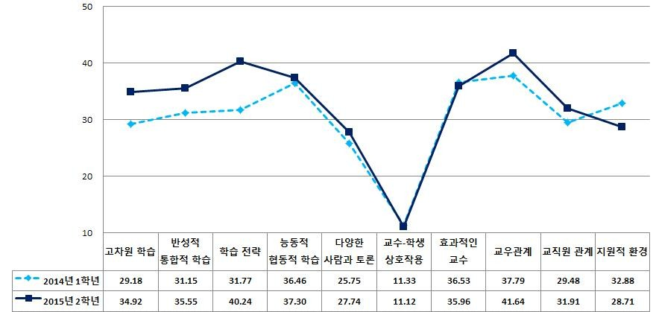

- 69 -

2) 2014년 2학년 집단 ⟶ 2015년 3학년 집단

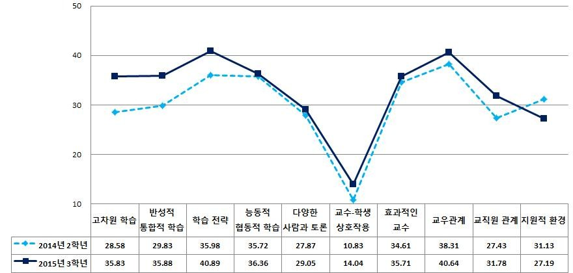

- 70 -

3) 2014년 3학년 집단 ⟶ 2015년 4학년 집단

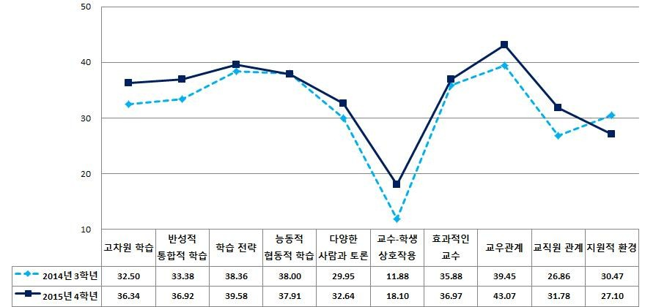

- 71 -

4) 2014년 전체 표본 ⟶ 2015년 전체 표본 변화

- 72 -

3. ⾼효과 프로그램 (High Impact Practices) 참여
1) 2014년 1학년 집단 ⟶ 2015년 2학년 집단

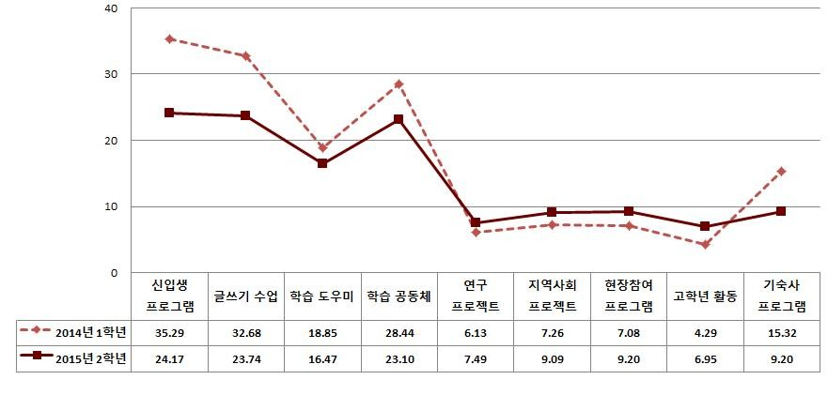

- 73 -

2) 2014년 2학년 집단 ⟶ 2015년 3학년 집단

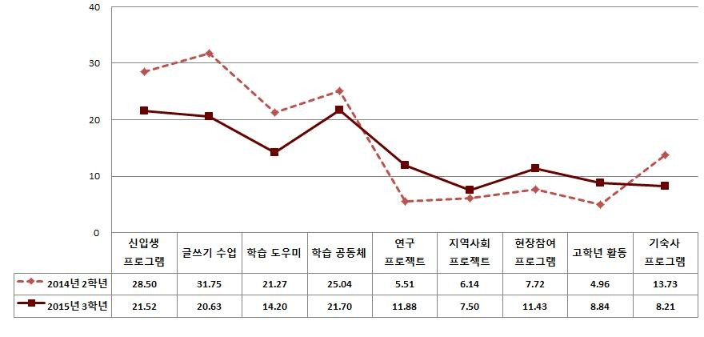

- 74 -

3) 2014년 3학년 집단 ⟶ 2015년 4학년 집단

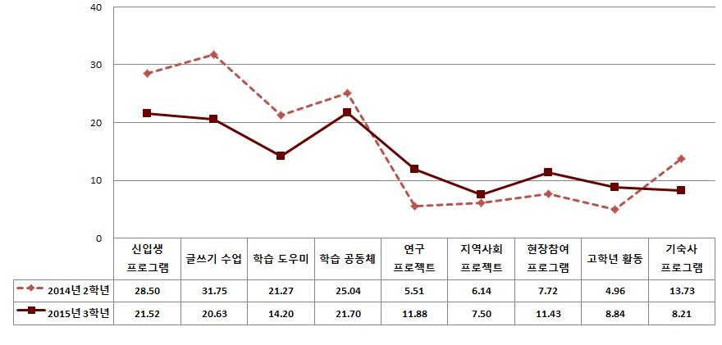

- 75 -

4) 2014년 전체 표본 ⟶ 2015년 전체 표본 변화

- 76 -

4. 학생 성과 (Student Outcomes) 분석
1) 2014년 1학년 집단 ⟶ 2015년 2학년 집단

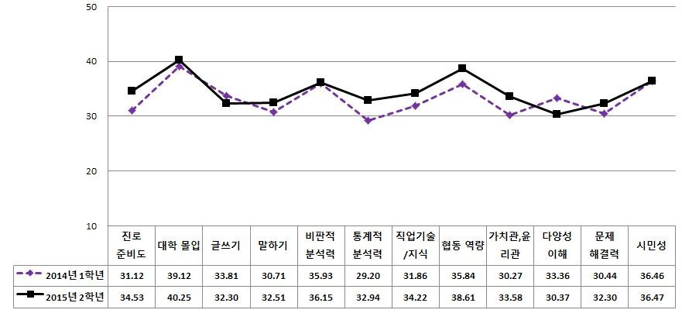

- 77 -

2) 2014년 2학년 집단 ⟶ 2015년 3학년 집단

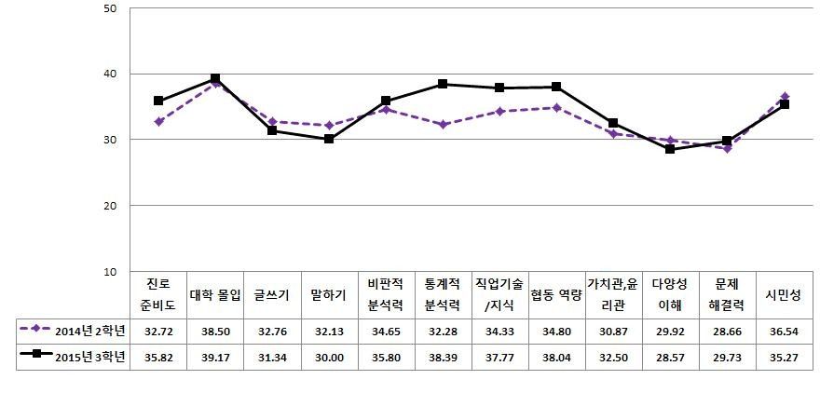

- 78 -

3) 2014년 3학년 집단 ⟶ 2015년 4학년 집단

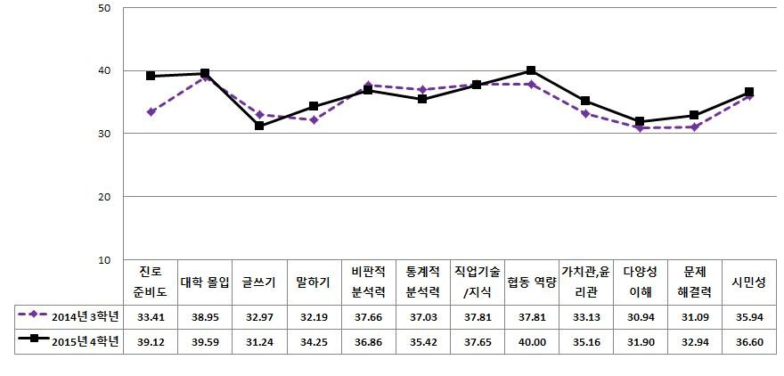

- 79 -

4) 2014년 전체 표본 ⟶ 2015년 전체 표본 변화

- 80 -

부록 Ⅴ

Ⅴ 2015 학부교육 실태 조사 ­ 가나대학교 -
부록

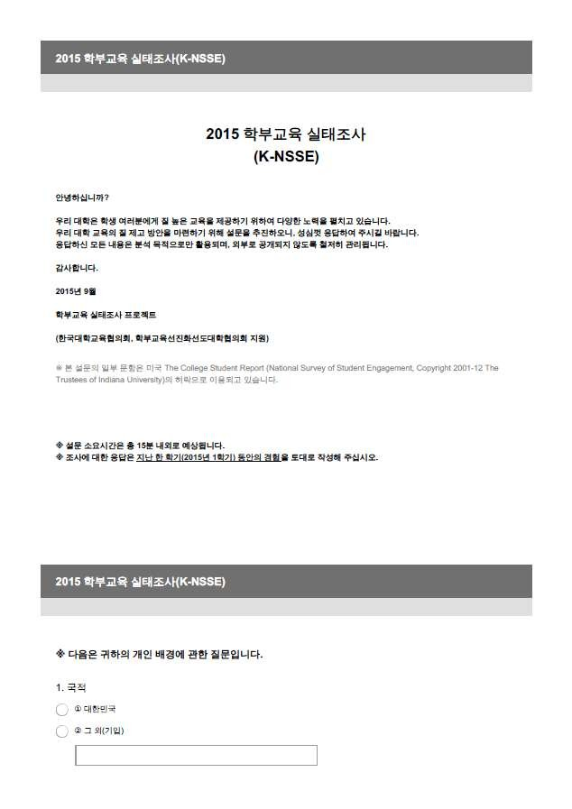1. 설문지

- 84 -

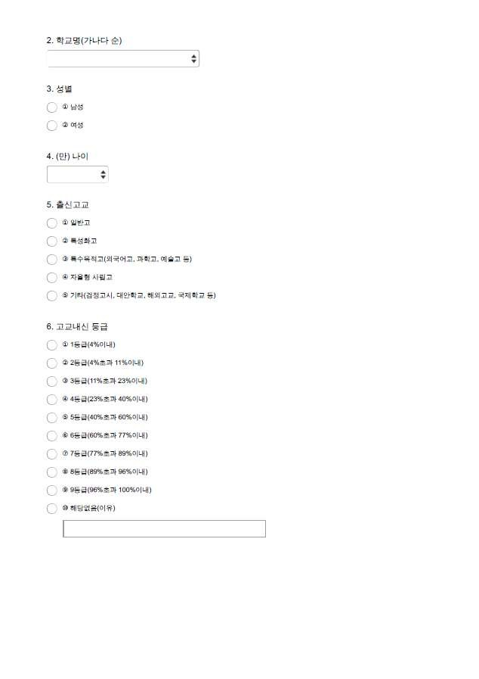- 85 -

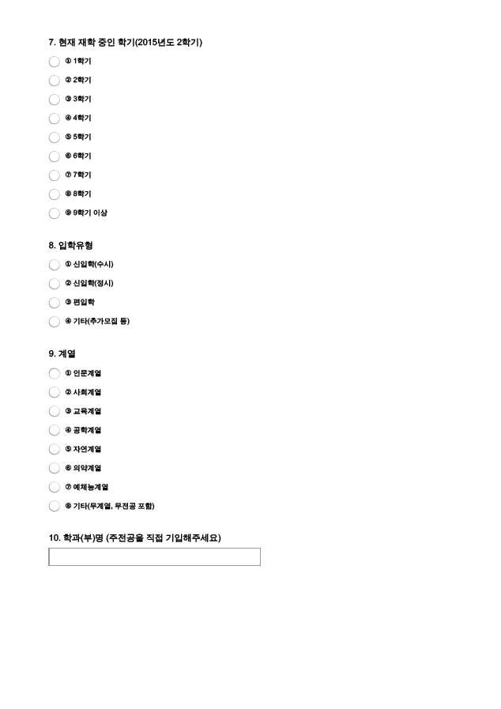- 86 -

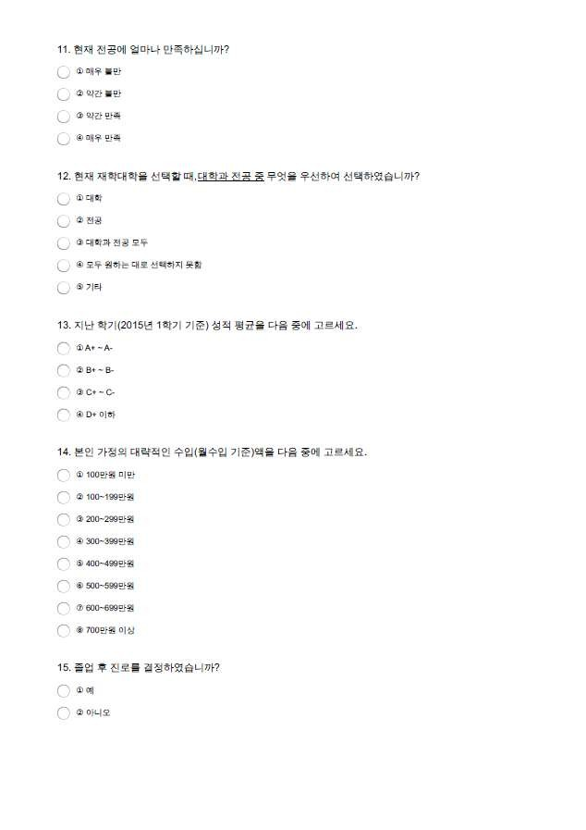- 87 -

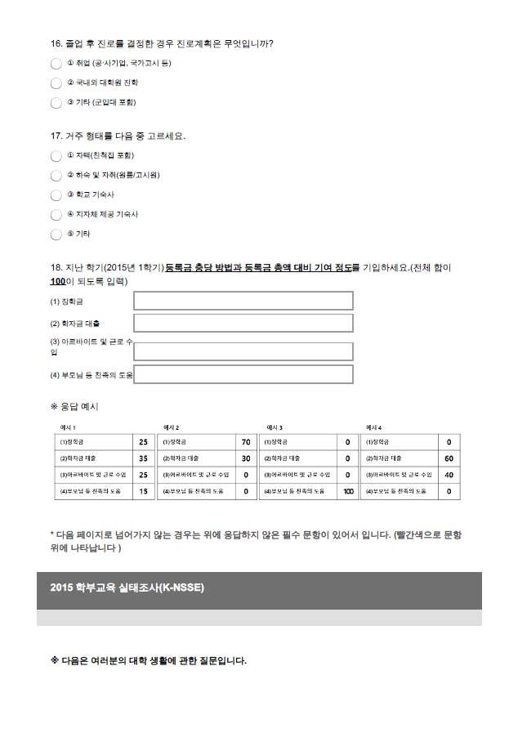- 88 -

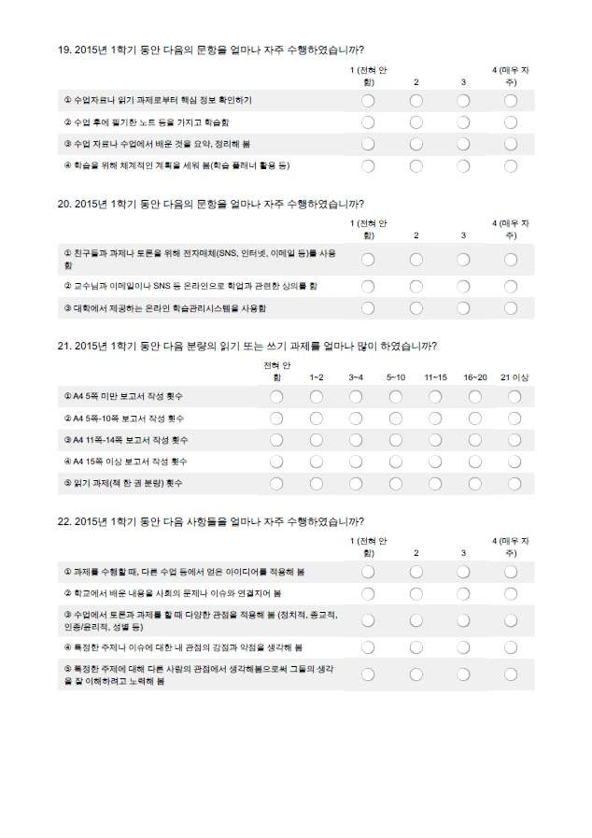- 89 -

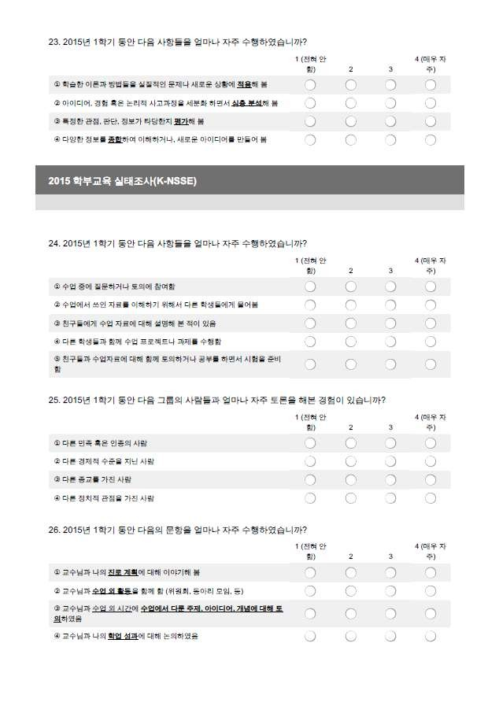- 90 -

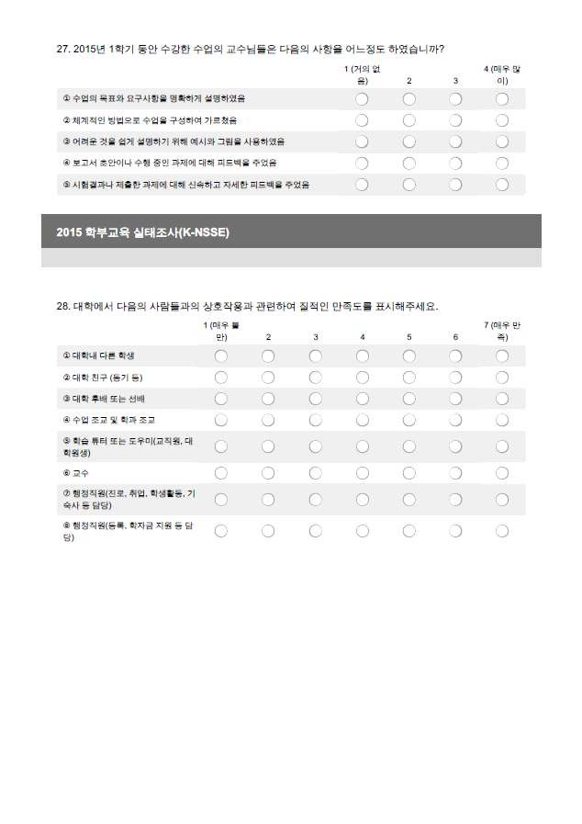- 91 -

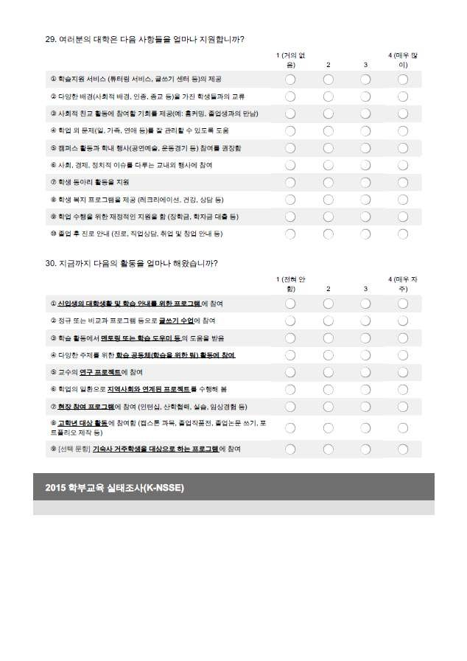- 92 -

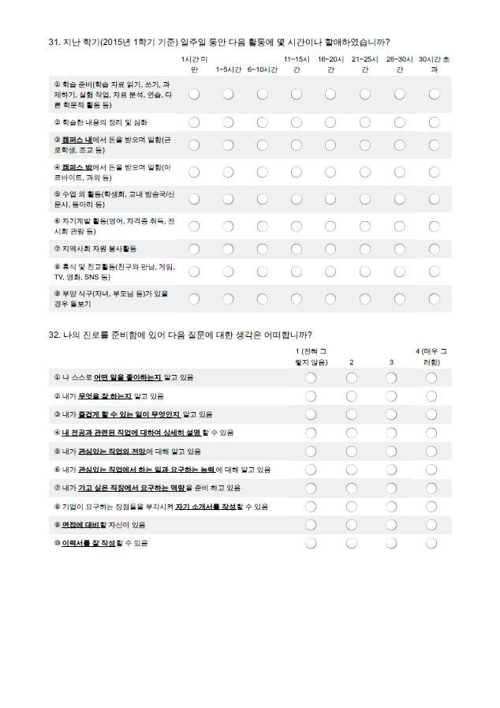- 93 -

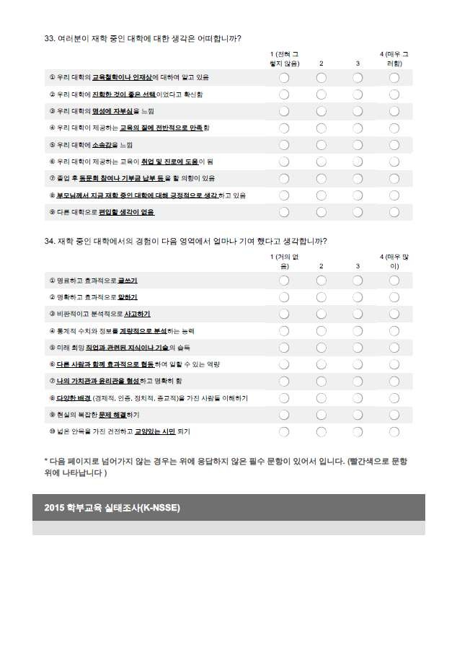- 94 -

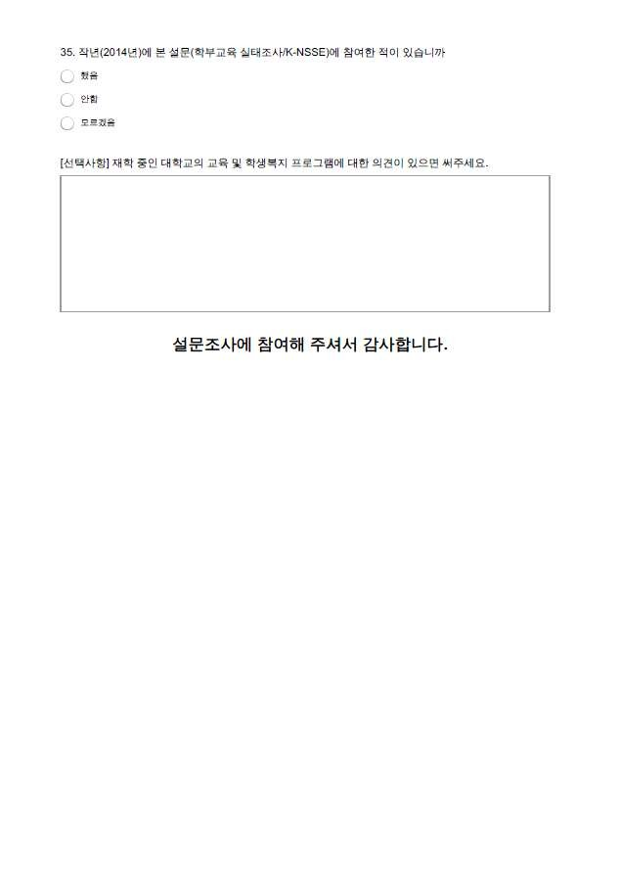2, 학부교육 실태조사(K-NSSE) 요인

- 95 -
2. 학부교육 실태조사(K-NSSE) 요인

❏ 학습참여 (Student Engagement)1)

⚫ 학습참여는 대학생의 학습과 대학 생활에 있어 과정적인 측면을 강조하는 것으로 학습 과정 (learning process), 학습 경험(learning experiences), 학교 참여(school engagement) 등의 용어와 혼용되는 경우가 많음.

⚫ 연구자들은 학습참여를 대학생의 학습활동에 대한 참여와 이를 위한 노력의 질(Kuh 2001), 높은 수준의 학습 성과와 관련된 다양한 활동에 참여하는 정도(Krause & Coates, 2008) 등으로 정의함.

⚫ 본 조사에서는 학생이 학업 및 성공적인 대학생활에 대하여 높은 의욕을 가지고, 수업 등 학습 활동에 적극적으로 임하며, 높은 학생성과(student outcomes)를 내기 위해 시간과 노력을 투자하는 것을 의미함. 아울러 학습참여는 대학생활을 하면서 교우, 교수, 직원 등 대학 구성원과 활발히 교류하며, 대학이 제공하는 다양한 프로그램에 적극적으로 참여하는 것을 포함하는 개념으로 적용함.

❏ 학습참여 요인(Student Engagement Factors)

⚫ 본 조사에서 학습참여는 다음과 같이 4영역 10요인으로 구성됨.

학업 도전(Academic Challenge)
- 고차원학습(higher order learning) : 학생들의 지적 도전과 창의적 학습 경험은 학부교육의 질을 결정하는 핵심 요인임. 대학은 학생들이 단순한 암기 이상의 고차원적 학습을 수행하고 학습한 내용을 현실 세계의 문제 해결 등에 적용해보는 경험을 하게 함으로써 학습 성과를 고취해야 함. 본 조사는 대학 차원에서 학생들에게 적용, 분석, 판단, 종합과 같은 고차원적인 과업이 내재된 수업과 심화학습 경험을 얼마나 제공하는지를 진단하고 있음.
- 반성적‧통합적 학습(reflective & integrative learning) : 학습한 내용을 실제 생활에 적용해 보고, 다양한 관점을 적용하여 현재의 문제를 통합적으로 검토해 보며, 자신이 가진 생각이나

1) 참고: 배상훈‧강민수‧홍지인(2015). 한국 대학생의 학습참여 진단을 위한 미국 NSSE 모델 도입 및 타당화. 아 시아교육연구, 16(4), 77-104.

- 96 -
관점을 타인의 관점에서 성찰적으로 바라보는 등의 학습 경험을 얼마나 하고 있는지를 보여
주는 줌.
- 학습전략(learning strategies) : 학생들이 단순히 학습내용을 수용하고 기록하는 것이 아니라 지식과 정보를 능동적으로 분석하고 핵심적인 내용을 찾는 노력을 얼마나 하고 있는지를 보 여줌.

교우와 학습(Learning with Peers)
- 능동적‧협동적학습(collaborative learning) : 대학 생활을 하는 동안 친구 및 대학 구성원들 과 어울려 학습을 하거나 사회적 관계를 맺으며 복잡한 문제를 함께 해결하고, 인간관계를 형 성하는 과정을 겪으면서 변화하고 성장하게 된다는 관점을 적용한 개념임.
- 다양한 배경의 사람과 토론(discussion with diverse others) : 학생들이 대학 생활을 하면서 다른 배경(경제적 수준, 정치적 관점, 종교)과 경험을 가진 사람(학생)들과 얼마나 자주 상호 작용을 하는 경험을 가지는지를 보여주는 개념임.

교수와 경험(Experience with Faculty)
- 교수-학생 상호작용(student-faculty interaction) : 학생들이 학습, 진로, 대학생활 등에 대하 여 논의하기 위하여 교수와 얼마나 교류하는지를 보여줌. 여기에는 수업 외 시간에 만나고 상호작용하는 것도 포함됨.
- 효과적인 교수 활동(effective teaching practices) : 학생 입장에서 볼 때, 교수가 얼마나 효 과적으로 수업을 진행하고 교육 활동을 진행하는지를 보여주는 요인임. 교수가 수업의 목표와 요구사항을 명확히 제시하고, 효과적인 피드백을 제공하면 학생들의 학습 성과가 높아진다는 것을 반영함.

대학 환경(Campus Environment)
- 교우관계(relationship with peers) : 대학 친구, 선후배 등과 얼마나 긍정적인 인간관계를 형성하고 있는지를 진단하는 것이며, 효과적인 인간관계를 가질수록 효과적인 학습 및 성공적 인 대학생활을 영위할 수 있다는 관점을 적용함.
- 교직원과의 관계(relationship with faculty and staff) : 수업 조교, 직원 등 대학 구성원과 의 관계를 긍정적으로 인식할 때, 필요한 도움을 보다 잘 요청하고 학습할 수 있게 된다는 점에서 중요함.
- 지원적 대학 환경(supportive campus climate) : 대학생의 발달에 관심을 가지고 헌신하는 대학들은 학생들을 위해 인지적, 사회적, 물리적 차원의 다양한 지원과 개입을 한다는 것을 고려한 요인임. 학생에 대한 이러한 지원은 학습성과뿐만 아니라 대학에 대한 만족도를 높임.

- 97 -
❏ ⾼효과 프로그램 (High Impact Practices)2)

⚫ ⾼효과 프로그램은 학업 지속, 가치 있는 태도와 역량의 함양, 대학생활에 대한 높은 만족 등 성공적인 대학생활을 영위하는데 긍정적인 영향을 미치는 교육 프로그램으로 정의할 수 있음.
- ⾼효과 프로그램은 여기에 참여하기 위해 상당히 많은 시간과 노력을 요하며, 의미 있는 주 제와 학습내용을 매개로 동료 및 교수와 자주 소통하는 기회를 갖고, 다양한 아이디어의 발 현 및 인간적 상호작용을 유도하는 프로그램이라 할 수 있음. 프로그램의 진행 과정에서 학 생들의 참여와 활동에 대해 주기적인 평가를 실시할 수 있고, 학생들은 학습한 내용을 강의 실 안팎에서 적용하는 기회를 갖게 되며, 본 프로그램에 참여함으로써 학생들의 삶을 변화 시킬 수 있다는 점에서 매우 효과적임(Kuh, 2008).

⚫ 미국 NSSE는 ⾼효과 프로그램으로 학습공동체, 서비스러닝, 교수 연구 활동에의 참여, 인턴 이나 현장실습, 글로벌 학습, 고학년 대상의 학습활동(캡스톤 디자인, 졸업작품, 종합시험, 포트폴리오 등) 등을 포함함. 미국대학교육협의회(AAC&U)는 신입생세미나, 교양기초교육 활동, 학습공동체, 글쓰기 심화학습, 협동 과제 프로젝트, 학부생 연구, 다양성과 글로벌 학 습참여, 서비스 러닝, 지역사회 기반 학습, 인턴십, 캡스톤 디자인 프로젝트 등을 학생의 성 공을 이끄는 ⾼효과 프로그램으로 제안한 바 있음.

⚫ 본 조사에서는 아래와 같이 총 9개의 ⾼효과 프로그램을 제시하고 있음.

① 신입생의 대학생활 및 학습안내를 위한 프로그램 참여
② 글쓰기 수업에 참여
③ 학습 멘토링 또는 학습도우미 등의 도움을 받기
④ 다양한 주제를 위한 학습공동체 활동 참여
⑤ 교수의 연구프로젝트 참여
⑥ 지역사회와 연계된 프로젝트를 수행
⑦ 인턴십과 같은 현장 참여 프로그램에 참여
⑧ 캡스톤 과목이나 졸업작품전과 같은 고학년 대상 활동
⑨ 기숙사 거주 학생을 대상으로 하는 프로그램에 참여

2) 참고: 배상훈 외(2015). 학부교육 교수학습 질 관리 및 제고방안 연구 : K-NSSE를 활용한 성과 분석. 한국대 학교육협의회 연구보고서.

- 98 -
❏ 학생 성과 (Student Outcomes)

⚫ 학생들이 대학생활을 하면서 얻게 되는 인지적, 정의적, 사회적, 신체적 차원의 다양한 성과 를 포함하는 개념임.

⚫ 본 조사에서는
- 학생의 진로 준비도(Career Readiness)와 대학 몰입(Institutional Commitment) 정도를 조사하고,
- 학생들이 대학생활을 하면서 아래와 같은 교육성과를 얼마나 거두었는지를 응답하도록 하였음.

① 명료하고 효과적으로 글쓰기
② 명확하고 효과적으로 말하기
③ 비판적이고 분석적으로 사고하기
④ 통계적 수치와 정보를 계량적으로 분석하는 능력
⑤ 미래 희망 직업과 관련된 지식이나 기술을 습득
⑥ 다른 사람과 함께 효과적으로 협동하여 일 할 수 있는 역량
⑦ 나의 가치관과 윤리관을 형성하고 명확히 함
⑧ 다양한 배경(경제적, 인종, 정치적, 종교적)의 사람 이해하기
⑨ 현실의 복잡한 문제 해결하기
⑩ 넓은 안목을 가진 건전하고 교양 있는 시민 되기

- 99 -

< 안내 사항 >

1. 본 조사는 한국대학교육협의회와 학부교육 선도대학 육성사업의 공동 지원으로 수행 되었습니다.

2. 본 보고서와 자료는 외부에 일체 공개되지 않고, 해당 대학에만 제공됩니다.

※ 개별 대학이 자체 분석을 희망할 경우 원 자료를 제공할 수 있으며, 이 경우 자료의 출처에 대한 다음의 인용을 부탁드립니다.
<인용방식> 학부교육 실태조사 프로젝트(2015). 2015년 학부교육 실태조사(K-NSSE)
: 가나대학교.

3. 본 조사의 표본 표집 및 자료 분석 방법은 참여 대학의 동의 아래 결정되었고, 표본 수가 충분하지 않은 대학의 경우, 결과 해석에 유의할 필요가 있습니다.

4. 2016년 6차년도 조사는 2016년 8-9월에 수행될 예정이며, 다년도 참여대학은 해당연도의 비교 정보 외에 연도별 성장이 포함된 종단 분석이 이루어집니다.

5. 추가 상세 분석을 포함한 기타 문의사항은 프로젝트팀으로 연락주시면 성심껏 알려드리겠습니다.

연구책임자: 배상훈(성균관대)
공동연구원: 박인심(서울여대), 강민수(수원여대), 전수빈(동국대), 윤수경(성균관대) 연구보조원: 홍지인, 한송이, 곽은주, 이규린, 이주이, 황수정, 김민찬(이상 성균관대)

- 100 -

